ACTA APROBADA
SESIÓN ORDINARIA No. 3035
FECHA: Miércoles 23 de agosto de 2017
HORA: 7:30 p.m.
LUGAR: SALA DEL CONSEJO INSTITUCIONAL
PRESENTES
Dr. Julio Calvo Alvarado Presidente y Rector
Dr. Luis Gerardo Meza Cascante Profesor del ITCR
MSc. Ana Rosa Ruiz Fernández Funcionaria Administrativa del ITCR
MSc. Miriam Brenes Cerdas Profesora del ITCR
Ing. Luis Alexander Calvo Valverde Profesor del ITCR
Srta. Melissa Vásquez Vargas Estudiante del ITCR
Sr. William Boniche Gutiérrez Estudiante del ITCR
Sr. Henry Alfaro Arias Estudiante del ITCR
Ing. Alexander Valerín Castro Funcionario Administrativo del ITCR
Ing. Carlos Roberto Acuña Esquivel Representante de los Egresados

AUSENTES:
Sr. Eddie Gómez Serrano Estudiante del ITCR
Máster María Estrada Sánchez Profesora del ITCR
Dr. Tomás Guzmán Hernández Representante Docente Sede Regional y Centros Académicos
FUNCIONARIOS
Lic. Isidro Álvarez Salazar Auditor Interno
Licda. Bertalía Sánchez Salas Directora Ejecutiva de la Secretaría
del Consejo Institucional
ÍNDICE
PÁGINA
ASUNTOS DE TRÁMITE
ARTÍCULO 1. Aprobación de Agenda | 2
ARTÍCULO 2. Aprobación Actas No. 3033 y 3034 | 3
ARTÍCULO 3. Informe de Correspondencia (documento anexo) | 4
ARTÍCULO 4. Informes de Rectoría | 14
ARTÍCULO 5. Propuestas de Comisiones | 17
ARTÍCULO 6. Propuestas de miembros del Consejo Institucional | 17
ASUNTOS DE FONDO
ARTÍCULO 7. Nombramiento de representantes del Consejo Institucional en el Acto de Graduación No. 256, correspondiente al I Semestre de 2017, por celebrarse en el Centro de las Artes, el 8 de setiembre de 2017, a las 9 am., 1 pm., 4 pm. y 7 pm. (A cargo de la Presidencia) | 17
ARTÍCULO 8. Solicitud de derogatoria del acuerdo de la Sesión Ordinaria No. 3029, Artículo 21, del 28 de junio de 2017: “Solicitar a la Comisión de Estatuto Orgánico confeccionar una propuesta de modificación estatutaria para presentar a la Asamblea Institucional Representativa a la mayor brevedad posible, para establecer con claridad y llenar el vacío normativo en cuanto a los requisitos para los candidatos del Consejo Institucional en los procesos de elección” (A cargo de la Comisión de Estatuto Orgánico) | 19
ARTÍCULO 9. Autorización para cambio de uso de la plaza FSO119, de Profesional en TIC a Secretaria 1, por un 50% (A cargo de la Comisión de Planificación y Administración) (A cargo de la Comisión de Planificación y Administración) | 24
ARTÍCULO 10. Conversatorio sobre el “Cumplimiento del Reglamento del Consejo Institucional” (A cargo de la Comisión de Estatuto Orgánico) | 27
ASUNTOS VARIOS
ARTÍCULO 11. Respuesta de la Oficina de la Asesoría Legal con respecto a la Gaceta y el incumplimiento en el Reglamento | 30
ARTÍCULO 12. Contratación de Empresas de Limpieza | 31
ARTÍCULO 13. Quejas sobre el trato del Oficial de Tránsito | 32
ASUNTOS DE FORO
ARTÍCULO 14. Informe sobre Acreditación Institucional –HCERES- (A cargo de del Dr. Julio Calvo, MAU. Tatiana Fernández, e Ing. Carlos Mata) | 33

SE CONTINÚA CON ASUNTOS VARIOS
ARTÍCULO 15. Persiste Ruido del Gimnasio de ASETEC | 44
ARTÍCULO 16. Solicitud para compra de libros en Comisión FSDE | 45
El señor Julio Calvo Alvarado, quien preside, inicia la sesión a las siete horas con cuarenta minutos de la mañana, con la presencia del Ing. Alexander Valerín, MSc. Ana Rosa Ruiz, MSc. Miriam Brenes, Srta. Melissa Vásquez, Ing. Luis Alexander Calvo, Dr. Luis Gerardo Meza, Sr. William Boniche y el Ing. Carlos Roberto Acuña.
El señor Julio Calvo justifica la ausencia de la señora María Estrada, ya que está atendiendo la III Jornadas Costarricenses de Investigación en Computación e Informática (jocici 2017), así como del señor Tomás Guzmán el cual está impartiendo charla técnica en actividad del 75 aniversario del Ministerio y Ganadería, de la Región Huetar Norte.
CAPÍTULO DE AGENDA
ARTÍCULO 1. Aprobación de la Agenda
La señora Ana Rosa Ruiz, solicita excluir el punto 9 “Modificación del acuerdo del Consejo Institucional, Sesión Extraordinaria No. 2974, Artículo 1, del 30 de mayo de 2016 “Modificación del Plan de Infraestructura Institucional y autorización a la Administración para solicitar un Préstamo por 20 millones dólares para desarrollar infraestructura y equipamiento en el ITCR”
El señor Julio Calvo somete a votación la agenda del día y se obtiene el siguiente resultado: 7 votos a favor, 0 en contra.
NOTA: En el momento de la votación de la agenda se encontraban 9 personas presente; sin embargo, el sistema registra únicamente 7 votos, en apariencia dos personas omitieron votar por error involuntario.
Por lo tanto, la agenda se aprueba de la siguiente manera:
ASUNTOS DE TRÁMITE

Asistencia

Aprobación de Agenda

Aprobación Actas No. 3033 y 3034

Informe de Correspondencia (documento anexo)

Informes de Rectoría

Propuestas de Comisiones

Propuestas de miembros del Consejo Institucional

ASUNTOS DE FONDO

Nombramiento de representantes del Consejo Institucional en el Acto de Graduación No. 256, correspondiente al I Semestre de 2017, por celebrarse en el Centro de las Artes, el 8 de setiembre de 2017, a las 9 am., 1 pm., 4 pm. y 7 pm. (A cargo de la Presidencia)

Solicitud de derogatoria del acuerdo de la Sesión Ordinaria No. 3029, Artículo 21, del 28 de junio de 2017: “Solicitar a la Comisión de Estatuto Orgánico confeccionar una propuesta de modificación estatutaria para presentar a la Asamblea Institucional Representativa a la mayor brevedad posible, para establecer con claridad y llenar el vacío normativo en cuanto a los requisitos para los candidatos del Consejo Institucional en los procesos de elección” (A cargo de la Comisión de Estatuto Orgánico)

Autorización para cambio de uso de la plaza FSO119, de Profesional en TIC a Secretaria 1, por un 50% (A cargo de la Comisión de Planificación y Administración) (A cargo de la Comisión de Planificación y Administración)
ASUNTOS DE FORO

Informe sobre Acreditación Institucional –HCERES- (A cargo de del Dr. Julio Calvo, MAU. Tatiana Fernández, e Ing. Carlos Mata)
ASUNTOS DE VARIOS

Varios

ARTÍCULO 2. Aprobación Actas No. 3033 Y 3034
Acta 3033
El Julio Calvo somete a votación el Acta No. 3033 y se obtiene el siguiente resultado: 9 votos a favor, 0 en contra y se incorporan las modificaciones externadas por los(as) miembros del Consejo Institucional.
Acta 3034
El Julio Calvo somete a votación el Acta No. 3034 y se obtiene el siguiente resultado: 9 votos a favor, 0 en contra y se incorporan las modificaciones externadas por los(as) miembros del Consejo Institucional.
El señor Luis Gerardo Meza comenta que en el acta No. 3034, la cual ya fue aprobada, quedó un comentario del señor Isidro Álvarez sobre un recurso que él presentó, sobre una referencia que hace el señor Isidro Álvarez del actuar del señor Rafael Gutiérrez cuando era miembro de este Consejo, lo cual es una anécdota, no es imperativo, ni legal, ni ético, ni nada y de esa manifestación podría mal interpretarse su actuación ante la comunidad o ante este Consejo como incorrecta, quiere que se consigne que esa es una referencia puramente anecdótica, que no obliga a nadie a actuar como el señor Rafael Gutiérrez lo hacía y que su actuación como concejal es totalmente correcta, él presentó el recurso antes de ser miembro de este Consejo y además, solicita que quede claro que ese párrafo consignado en el acta 3034, no es vinculante para nadie, ni en sentido ético, ni normativo, ni legal.. Solicita que conste en esta acta su posición al respecto.
El señor Isidro Álvarez aclara que él puso ese ejemplo ante una consulta hecha sobre si los miembros del Consejo Institucional podían recurrir sus propios acuerdos, la respuesta de la señora Bertalía Sánchez fue que sí están en su derecho y el narró la anécdota como ejemplo. Solicita que conste en acta su respuesta.
La discusión de este punto consta en el archivo digital de la Sesión No. 3035.
NOTA: Se presenta a la Sesión, el señor Henry Alfaro, a las 8:00 am.

CAPITULO DE CORRESPONDENCIA
ARTÍCULO 3. Informe de Correspondencia (documento anexo)

La señora Bertalía Sánchez da a conocer la correspondencia recibida por la Secretaría del Consejo Institucional, la cual incluye:
Correspondencia remitida al Presidente del Consejo Institucional:
- AUDI-154-2017, Memorando con fecha de recibido 17 de agosto de 2017, suscrito por el Lic. Isidro Álvarez, Auditor Interno, dirigido al Ing. Luis Paulino Méndez Badilla, Vicerrector de Docencia, en atención al oficio VIDA-336-2017, que se refiere a la atención brindada por la Vicerrectoría de Docencia para lograr la implementación de las recomendaciones del informe AAUDI-F-003-2016, denominado: “Auditoría de carácter especial sobre aspectos de control interno en relación con la asistencia a los Consejos de Departamento por parte de los profesores del ITC. (SCI-2006-08-17)
Se toma nota.
- AUDI-155-2017, Memorando con fecha de recibido 17 de agosto de 2017, suscrito por Lic. Isidro Álvarez, Auditor Interno, dirigido a Dr. Julio Calvo Alvarado, Rector, en el cual en atención al oficio R-805-2017, que se refiere a la atención brindada por la Vicerrectoría de Administración y el Departamento de Recursos Humanos, para lograr la implantación de la advertencia contenida en el informe AUDI-AD-005-2013, denominado: “Procedimiento para el pago de cesantía a los funcionarios del ITCR que pertenecen a la ASETEC o ASET”. (SCI-2007-08-17)
Se toma nota.
- AUDI-156-2017, Memorando con fecha de recibido 17 de agosto de 2017, suscrito por el Lic. Isidro Álvarez, Auditor Interno, dirigido a la Licda. Bertalía Sánchez Salas, Directora Ejecutiva, Secretaría del Consejo Institucional, cc a la Presidencia, sobre trámite de informes de la Auditoría Interna dirigidos al Consejo Institucional, solicita revisión del flujograma (SCI-2008-08-17)
Se toma nota.
- DP-074-2017, Memorando con fecha de recibido 17 de agosto de 2017, suscrito por la Ing. Carmen Elena Madriz PhD., Directora de Posgrado, dirigido a la M.Sc. Grettel Ortiz, Directora Asesoría Legal, en el cual solicita se corrija la omisión del Artículo 70 BIS del Estatuto Orgánico, según acuerdo del CI de la Sesión 2850 del 06 de diciembre de 2013, el cual no fue publicado en la Gaceta No. 2850. (SCI-2003-08-17)
Se toma nota.
- DP-061-2017, Memorando con fecha de recibido 17 de agosto de 2017, suscrito por Ing. Carmen Elena Madriz PhD., Directora Dirección de Posgrado, dirigido al Dr. Julio Calvo Alvarado, Presidente del Consejo Institucional, en el cual se remite el comunicado de Acuerdo Consejo de Posgrado DP-08-2017: ”Cambio Curricular Tipo 2 de las Maestrías en Administración de Empresas. (SCI-2004-08-17)
Se toma nota.
- AFITEC-186-2017, Memorando con fecha de recibido 17 de agosto de 2017, suscrito por Ing. Andrea Cavero Quesada, M.Ed., Secretaría General Asociación de Funcionarios del ITCR, dirigido al Dr. Julio Calvo Alvarado, Presidente del Consejo Institucional, en el cual solicita información referente a las plazas discrecionales creadas en los últimos 2 años. (SCI-1099-08-17)
Se toma nota.
- VIDA-397-2017, Memorando con fecha de recibido 14 de agosto de 2017, suscrito por el Ing. Luis Paulino Méndez, Vicerrector de Docencia, dirigido al Dr. Julio Calvo Alvarado, Presidente del Consejo Institucional, en el cual remite la Propuesta de modificación del Reglamento para normar la remuneración de funciones asumidas por el recargo. (SCI-1086-08-17)
Se toma nota. Se traslada a CoPa.
- CRI-207-2017, Memorando con fecha de recibido 17 de agosto de 2017, suscrito por Licda. Flor Sánchez Rodríguez, Jefa de Área, dirigido al Dr. Julio Calvo Alvarado, Rector, en el cual se remite proyecto “Aprobación del acuerdo marco de cooperación entre la República de Costa Rica y Belice” Exp. 20.013, de sesión No. 3 de la Comisión Permanente de Relaciones Internacionales, del día 10 de agosto de 2017, en la que se aprobó la moción para consultar el Proyecto. (SCI-1098-08-17)
Se toma nota. En lista de Proyecto de Ley es espera
- AUDI-157-2017, Memorando con fecha de recibido 17 de agosto de 2017, suscrito por Lic. Isidro Álvarez, Auditor Interno, dirigido a Dr. Julio Calvo Alvarado, Presidente del Consejo Institucional, en el cual se remite la solicitud de remisión del numeral 34, de las Normas de Presupuesto del Instituto Tecnológico de Costa Rica. Se solicita al Consejo Institucional revisar la pertinencia de mantener el numeral 34 de las Normas de Presupuesto, en razón de que la normativa actual vigente posibilita a ese órgano a solicitar a la Auditoría Interna la asesoría, que en relación con cualquier documento presupuestario que se tramite requiera para orientar la toma de decisiones. (SCI-1096-08-17)
Se toma nota. Se traslada a CoPa.
- EM-938-2017, Memorando con fecha de recibido 18 de agosto de 2017, suscrito por Dr. Luis Gerardo Meza Cascante, Profesor Escuela de Matemática, dirigido al Dr. Julio Calvo Alvarado, Presidente del Consejo Institucional, en el cual se remite el Recurso de nulidad absoluta en contra del acuerdo del Consejo Institucional de la Sesión Ordinaria No. 3034, Artículo 7, del 14 de agosto de 2017 “Respuesta al Recurso de Revocatoria contra el acuerdo del Consejo Institucional tomado en la Sesión Ordinaria No. 3027, titulado: Modificación del Artículo 47 del Reglamento del Régimen de Enseñanza-Aprendizaje, Segunda Votación”. (SCI-2022-08-17)
Se toma nota. Se traslada a Comisión de Asuntos Académicos
Correspondencia remitida al Consejo Institucional
- OCM-128-2017, Memorando con fecha de recibido 18 de agosto de 2017, suscrito por la MBA. Karla Garita Granados, Directora, Oficina de Comunicación y Mercadeo, dirigido a la Licda. Bertalía Sánchez Salas, Directora Ejecutiva de la Secretaría del Consejo Institucional, en el cual se remite criterio de la Oficina de Comunicación y Mercadeo para contar con una frecuencia de televisión, de cara al apagón de la señal analógica. (SCI-2011-08-17)
Se toma nota. Futuro punto de agenda. Proyecto de Ley.
- SCI-511-2017, Memorando con fecha de recibido 17 de agosto de 2017, suscrito por la Licda. Bertalía Sánchez, Directora Ejecutiva, Secretaría del Consejo Institucional, dirigido al Dr. Humberto Villalta, Vicerrector de Administración, en el cual se remite solicitud para informar a la Comunidad sobre contratos de Servicios de Limpieza (Vario Sesión No. 3034). (SCI-2009-08-17)
Se toma nota.
- Nota sin oficio, del Banco Mundial, con fecha de recibido 17 de agosto de 2017, suscrito por Cristian Peter, Acting Country Director, Central América, dirigido a Dr. Julio Calvo Alvarado, Rector, en el cual se remite el comunicado de prórroga del Préstamo al 31 de diciembre de 2017. (SCI-2002-08-17)
Se toma nota. Remitido por el Ing. Luis Paulino Méndez, Vicerrectoría de Docencia.
- Sin Oficio, Memorando con fecha de recibido 18 de agosto de 2017, suscrito por Dr. Alejandro Masís Arce, Director Escuela de Administración de Empresas, dirigido a Miembros del Consejo Institucional, en el cual se remite la Invitación al Acto de Graduación correspondiente a los Programas del I Semestre 2017, por realizarse el 01 de setiembre de 2017. Se les comunica que se les ha reservado un espacio en la mesa especial para autoridades, en calidad de invitados de honor. (SCI-2012-08-17)
Se toma nota. La señora Ana Rosa Ruiz representará al C.I.
- SCI-510-2017, Memorando con fecha de recibido 17 de agosto de 2017, suscrito por Licda. Bertalía Sánchez, Directora Ejecutiva, Secretaría del Consejo Institucional, dirigido al Dr. Julio Calvo Alvarado, Rector, en el cual se remite la solicitud para reubicar la Unidad de Vigilancia y sus oficiales a otro lugar del TEC. (Vario Sesión No. 3034). (SCI-2001-08-17)
Se toma nota.
- R-968-2017, Memorando con fecha de recibido 17 de agosto de 2017, suscrito por Dr. Julio Calvo Alvarado, Rector, dirigido a la Licda. Grettel Ortiz A, Directora Asesoría Legal, en el cual se remite en atención al oficio SCI-500-2017, la solicitud para cumplir con lo reglado respecto a publicaciones la Gaceta. (SCI-2000-08-17)
Se toma nota. Vario
- SCI-501-2017, Memorando con fecha de recibido 14 de agosto de 2017, suscrito por Licda. Bertalía Sánchez Salas, Directora Ejecutiva, Secretaría del Consejo Institucional, dirigido al Ing. Alfredo Villarreal, M.ED., Director DATIC, en el cual, según conversación sostenida, el viernes 11 de agosto, remite la solicitud de Mecanismo para hacer públicas por audio las sesiones del Consejo Institucional, de forma atenta se le solicita analizar el método para hacer las transmisiones inicialmente mediante audio y una vez que se cuente con la cámara y la licencia respectiva, se estaría haciendo la transmisión por Audio y por Video; solicita la cotización del equipo requerido. (SCI-1084-08-17)
Se toma nota.
- SCI-499-2017, Memorando con fecha de recibido 14 de agosto de 2017, suscrito por la Licda. Bertalía Sánchez Salas, Directora Ejecutiva, Secretaría del Consejo Institucional, dirigido al Dr. Julio Calvo Alvarado, Rector, en el cual remite el recordatorio sobre trabajos eléctricos entre Biblioteca y Sosa de Asetec donde dejaron cables a la vista. (Varios Sesión No. 3033). (SCI-1089-08-17)
Se toma nota. Vario
- SCI-500-2017, Memorando con fecha de recibido 14 de agosto de 2017, suscrito por la Licda. Bertalía Sánchez Salas, Directora Ejecutiva, Secretaría del Consejo Institucional, dirigido al Dr. Julio Calvo Alvarado, Rector, en el cual remite la solicitud para cumplir con lo reglado respecto a publicaciones en la Gaceta (Vario Sesión No. 3033). (SCI-1090-08-17)
Se toma nota.
- SCI-497-2017, Memorando con fecha de recibido 14 de agosto de 2017, suscrito por Ing. Alexander Valerín, Coordinador, Comisión de Planificación y Administración, dirigido a la Licda. Bertalía Sánchez Salas, Directora Ejecutiva, Secretaría del Consejo Institucional, en el cual remite respuesta oficios sobre “Recordatorios de cumplimiento de acuerdos, según revisión del Control del Seguimiento de Acuerdos en Sesión Ordinaria No. 3031, Artículo 4, del 26 de julio de 2017.. (SCI-1079-08-17)
Se toma nota. Seguimiento de Ejecución de Acuerdos tomados por el CI.
- SCI-496-2017, Memorando con fecha de recibido 14 de agosto de 2017, suscrito por Ing. Alexander Valerín Castro, Coordinador, Comisión de Planificación y Administración, dirigido a Ing. Carmen Elena Madriz, Directora, Dirección de Posgrado, en el cual remite la confirmación de asistencia a la Sesión de Consejo de Posgrado. Por lo que, se agradece la invitación y se confirma asistencia. (SCI-1074-08-17)
Se toma nota.
- SCI-492-2017, Memorando con fecha de recibido 14 de agosto de 2017, suscrito por Ing. Alexander Valerín Castro, Coordinador, Comisión de Planificación y Administración, dirigido a la MAU. Tatiana Fernández Martín, Directora Oficina de Planificación, en el cual remite la respuesta al oficio OPI-382-2017 “ Solicitud de modificación características Plaza CF-2713. (SCI-1075-08-17)
Se toma nota.
- SCI-495-2017, Memorando con fecha de recibido 14 de agosto de 2017, suscrito por la Licda. Bertalía Sánchez Salas, Directora Ejecutiva, Secretaría del Consejo Institucional, dirigido a la M.A.E. Nelson Ortega Jiménez, Presidente Directorio AIR, en el cual hace entrega del expediente que generó la aprobación de Modificación Artículo 101 del Estatuto Orgánico, en respuesta al oficio DAIR-166. (SCI-1078-08-17)
Se toma nota.
- EE-356-2017, Memorando con fecha de recibido 14 de agosto de 2017, suscrito por Ing. Francisco Navarro Henríquez, Director, Escuela de Ingeniería Electrónica, dirigido a la Ing. María Estrada Sánchez, Coordinadora, Comisión de Asuntos Académicos y Estudiantiles, en el cual remite según oficio SCI-463-2017. Remite acuerdo: “Se acuerda solicitar al Consejo Institucional no ratificar la reforma al artículo 41 del “Convenio de Coordinación de la Educación Superior Universitaria Estatal” aprobada por el CONARE en la Sesión No. 04-17 del 21 de febrero de 2017. (SCI-1077-08-17)
Se toma nota.
- Asesoría Legal-411-2017, Memorando con fecha de recibido 18 de agosto de 2017, suscrito por M.Sc. Grettel Ortíz, Directora Asesoría Legal, dirigido al Dr. Julio Calvo Alvarado, Rector, en el da respuesta al oficio SCI-500-2017 “solicitud para cumplir con lo reglado respecto de las publicaciones en la Gaceta Institucional.” (SCI-2013-08-17)
Se toma nota.
- NOTA SIN OFICIO, con fecha de recibido 18 de agosto de 2017, suscrito por EL Lic. Esteban Quesada Navarro, dirigido a Consejo Institucional, en el cual remite la Postulación a la Comisión asesora para dictaminar proyectos de Ley”. (SCI-2016-08-17)
Se toma nota. Se traslada a la Comisión de Estatuto Orgánico.
- SIN OFICIO, Memorando con fecha de recibido 18 de agosto de 2017, suscrito por la Licda. María Carolina Peláez Gil, dirigido al Consejo Institucional, en el cual remite la Postulación a la Comisión asesora para dictaminar proyectos de Ley”. (SCI-2015-08-17)
Se toma nota. Se traslada a la Comisión de Estatuto Orgánico.
- SIN OFICIO, Memorando con fecha de recibido 18 de agosto de 2017, suscrito por El Lic. Pablo Roberto Bonilla Siles, dirigido a Consejo Institucional, en el cual remite la Postulación a la Comisión asesora para dictaminar proyectos de Ley”. (SCI-2014-08-17)
Se toma nota. Se traslada a Comisión de Estatuto Orgánico.
- SCI-521-2017, Memorando con fecha de recibido 18 de agosto de 2017, suscrito por el Dr. Luis Gerardo Meza Cascante, Coordinador de la Comisión de Estatuto Orgánico, dirigido a la Licda. Bertalía Sánchez Salas, Directora Ejecutiva de la Secretaría del Consejo Institucional, en el cual solicita una propuesta para establecer tiempos para recibir documentación para las sesiones del Consejo Institucional. (SCI-2018-08-17)
Se toma nota.
- SCI-519-2017, Memorando con fecha de recibido 18 de agosto de 2017, suscrito por Dr. Luis Gerardo Meza Cascante, Coordinador de la Comisión de Estatuto Orgánico, dirigido a la Licda. Bertalía Sánchez Salas, Directora Ejecutiva de la Secretaría del Consejo Institucional, en el cual remite solicitud de revisión de informe sobre la situación vivida por el CI en las primeras semanas de febrero de 2017, a raíz de la renuncia del Ing. Jorge Chaves, como miembros del CI, según reunión de la Comisión de Estatuto Orgánico No. 268-2017, del 17 de agosto de 2017, se dispuso solicitar su colaboración con el fin de mejorar los dos elementos señalados (ortografía y redacción) por los medios que usted considere idóneos. (SCI-2019-08-17)
Se toma nota. En trámite.
- R-975-2017, Memorando con fecha de recibido 18 de agosto de 2017, suscrito por Dr. Julio Calvo Alvarado, Rector, dirigido a la Licda. Bertalía Sánchez Salas, Directora Ejecutiva, Secretaría del Consejo Institucional, en el cual se remite el aval para utilizar la plaza FS-0113 para ser usada en el Departamento de Financiero Contable. (SCI-2020-08-17)
Se toma nota. Se traslada a CoPa.
- R-974-2017, Memorando con fecha de recibido 18 de agosto de 2017, suscrito por Dr. Julio Calvo Alvarado, Rector, dirigido a la Licda. Bertalía Sánchez Salas, Directora Ejecutiva, Secretaría del Consejo Institucional, en el cual se remite el aval para utilizar la plaza FS-0119 para ser usada en el IV Congreso Institucional. (SCI-2000-08-17)
Se toma nota. Se traslada a CoPa.
Correspondencia remitida a Comisiones Permanentes
- SCI-515-2017, Memorando con fecha de recibido 17 de agosto de 2017, suscrito por Dr. Luis Gerardo Meza, Coordinador, Comisión de Estatuto Orgánico, dirigido a la M.Sc. Grettel Ortiz, Directora Asesoría Legal, en respuesta al oficio Asesoría Legal 405-2017, en el que remite Observaciones al Procedimiento para la atención y emisión de criterio sobre las consultas de los Proyectos de Ley enviados por la Asamblea Legislativa al Instituto Tecnológico de Costa Rica. La Comisión valora que los señalamientos del oficio Asesoría Legal 405-2017 son pertinentes, por lo que solicitamos su colaboración redactando una propuesta concreta de las modificaciones que deben ser introducidas al procedimiento aprobado por el Consejo Institucional. (SCI-2010-08-17)
Se toma nota.
- SCI-513-2017, Memorando con fecha de recibido 17 de agosto de 2017, suscrito por el Dr. Luis Gerardo Meza, Coordinador, Comisión de Estatuto Orgánico, dirigido a la Licda. Bertalía Sánchez, Directora Ejecutiva, Secretaría del Consejo Institucional, en el cual le remite “Solicitud de revisión sobre trámite de aprobación de un Artículo 70 BIS en el Estatuto Orgánico. (SCI-1097-08-17)
Se toma nota.
- SCI-514-2017, Memorando con fecha de recibido 17 de agosto de 2017, suscrito por Licda. Bertalía Sánchez, Directora Ejecutiva, Secretaría del Consejo Institucional, dirigido al Dr. Luis Gerardo Meza Cascante, Coordinador, Comisión de Estatuto Orgánico, en el cual remite respuesta al oficio SCI-513-2017, en atención a solicitud de revisión sobre trámite de aprobación de un Artículo 70 Bis en el Estatuto Orgánico, sobre incorporación de la Dirección de Posgrado. (SCI-2005-08-17)
Se toma nota.
- OEG-337-2017, Memorando con fecha de recibido 16 de agosto de 2017, suscrito por M.Sc. Ana Rosa Ruíz, Coordinadora de Comisión Especial para que elabore la propuesta para lograr mayores niveles de equidad en el TEC, dirigido al Dr. Gerardo Meza, Coordinador Comisión de Estatuto Orgánico, en el cual remite solicitud de audiencia para presentar Informe de Avance de la Comisión. A finales del 2016, se presentó un informe y se amplió la Comisión para diciembre del 2017. Con el fin de que conozcan los alcances de esta Comisión y su avance en su trabajo, se les solicita una cita para poder exponer y presentarles un informe de avance. (SCI-1092-08-17)
Se toma nota. Comisión Especial.
- SCI-503-2017, Memorando con fecha de recibido 14 de agosto de 2017, suscrito por Licda. Bertalía Sánchez Salas, Directora Ejecutiva, Secretaría del Consejo Institucional, dirigido a la Máster María Estrada, Coordinadora de la Comisión de Asuntos Académicos y Estudiantiles, en el cual traslada correspondencia de la Sesión No. 3034, Artículo 3, incisos 4, del 14 de agosto de 2017. Informe de Correspondencia. (SCI-1091-08-17)
Se toma nota.
- SCI-504-2017, Memorando con fecha de recibido 14 de agosto de 2017, suscrito por Licda. Bertalía Sánchez Salas, Directora Ejecutiva, Secretaría del Consejo Institucional, dirigido a Dr. Gerardo Meza, Coordinador de la Comisión de Estatuto Orgánico, en el cual traslada correspondencia de la Sesión No. 3034, Artículo 3, incisos 10, 45 y 49 del 14 de agosto de 2017. Informe de Correspondencia.. (SCI-1088-08-17)
Se toma nota.
- SCI-502-2017, Memorando con fecha de recibido 14 de agosto de 2017, suscrito por Licda. Bertalía Sánchez Salas, Directora Ejecutiva, Secretaría del Consejo Institucional, dirigido a Ing. Alexander Valerín, Coordinador Comisión de Planificación y Administración, en el cual traslada la correspondencia de la Sesión No. 3034, Artículo 3, incisos 1,8,50,51,52 y 53 del 14 de agosto de 2017. Informe de Correspondencia. (SCI-1087-08-17)
Se toma nota.
- AUDI-152-2017, Memorando con fecha de recibido 14 de agosto de 2017, suscrito por Lic. Isidro Álvarez, Auditor Interno, dirigido al Ing. Alexander Valerín, Coordinador Comisión de Planificación y Administración, en el cual da respuesta al oficio SCI-436, sobre reforma a la propuesta del Reglamento de Organización y Funcionamiento de la Auditoría Interna del Instituto Tecnológico de Costa Rica. (SCI-1085-08-17)
Se toma nota.
- SCI-498-2017, Memorando con fecha de recibido 14 de agosto de 2017, suscrito por Dr., Luis Gerardo Meza, Coordinador, Comisión de Estatuto Orgánico, dirigido a la Licda. Bertalía Sánchez Salas, Directora Ejecutiva, Secretaría del Consejo Institucional, en el cual solicita que se remita el expediente de la aprobación el artículo 101 de EO, sobre Políticas Generales, en atención del oficio DAIR-166-2017. (SCI-1076-08-17)
Se toma nota.
- SCI-520-2017, Memorando con fecha de recibido 18 de agosto de 2017, suscrito por Lic. Eduardo Arcia Villalobos, Profesional en Administración, dirigido a la M.Sc. Ana Rosa Ruiz Fernández, Coordinadora de la Comisión de Planificación y Administración, en el cual se remite el criterio de interpretación auténtica de los Artículos 33 inciso h, 40 y 45 inciso f) del Reglamento de Becas para el Personal del Instituto Tecnológico de Costa Rica. (SCI-2017-08-17)
Se toma nota.
ADDENDUM DE CORRESPONDENCIA
- R-977-2017, Memorando con fecha de recibido 21 de agosto de 2017, suscrito por Dr. Julio Calvo Alvarado, Rector, dirigido a Miembros del Consejo Institucional, en el cual remite Informe sobre el caso de la Sra. Adriana Aguilar Loaiza (SCI-2026-08-17)
Se toma nota. Se traslada a la Comisión de Estatuto Orgánico.
- VAD-574-2017, Memorando con fecha de recibido 22 de agosto de 2017, suscrito por Dr. Humberto Villalta Solano, Vicerrector de Administración, dirigido a Licda. Bertalía Sánchez Salas, Directora Ejecutiva de la Secretaría del Consejo Institucional, en el cual remite Informe sobre el la solicitud de modificación acuerdo tomado por el Consejo Institucional Sesión Extraordinaria No. 2974, Artículo 1, del 30 de mayo de 2016. “Modificación del Plan de Infraestructura Institucional y autorización a la Administración para solicitar un préstamo por 20 millones de dólares para desarrollar infraestructura y equipamiento en el ITCR”. (SCI-2043-08-17)
Se toma nota. Punto de Agenda.
La señora Bertalía Sánchez da lectura al informe de correspondencia, la cual presenta observaciones; se toma nota en el Seguimiento de Acuerdos, cuando corresponde y se direcciona a las diferentes Comisiones.
Punto 11. (OCM-128-2017), Memorando con fecha de recibido 18 de agosto de 2017, suscrito por la MBA. Karla Garita Granados, Directora, Oficina de Comunicación y Mercadeo, dirigido a la Licda. Bertalía Sánchez Salas, Directora Ejecutiva de la Secretaría del Consejo Institucional, en el cual se remite criterio de la Oficina de Comunicación y Mercadeo para contar con una frecuencia de televisión, de cara al apagón de la señal analógica. (SCI-2011-08-17)
Se toma nota. Futuro punto de agenda. Proyecto de Ley.
El señor Alexander Valerín considera conveniente que se presente un foro de éste tema para preguntar qué involucra y cuáles son las consecuencias de eso.
Punto 14. (Sin Oficio), Memorando con fecha de recibido 18 de agosto de 2017, suscrito por Dr. Alejandro Masís Arce, Director Escuela de Administración de Empresas, dirigido a Miembros del Consejo Institucional, en el cual se remite la Invitación al Acto de Graduación correspondiente a los Programas del I Semestre 2017, por realizarse el 01 de setiembre de 2017. Se les comunica que se les ha reservado un espacio en la mesa especial para autoridades, en calidad de invitados de honor (SCI-2012-08-17)
Se toma nota.
La señora Ana Rosa Ruíz manifiesta su interés de participar en esta actividad.
Punto 30. (SCI-519-2017), Memorando con fecha de recibido 18 de agosto de 2017, suscrito por Dr. Luis Gerardo Meza Cascante, Coordinador de la Comisión de Estatuto Orgánico, dirigido a la Licda. Bertalía Sánchez Salas, Directora Ejecutiva de la Secretaría del Consejo Institucional, en el cual remite solicitud de revisión de informe sobre la situación vivida por el CI en las primeras semanas de febrero de 2017, a raíz de la renuncia del Ing. Jorge Chaves, como miembros del CI, según reunión de la Comisión de Estatuto Orgánico No. 268-2017, del 17 de agosto de 2017, se dispuso solicitar su colaboración con el fin de mejorar los dos elementos señalados (ortografía y redacción) por los medios que usted considere idóneos. (SCI-2019-08-17)
Se toma nota. En trámite.

El señor Alexander Valerín indica que ya él hizo sus observaciones faltan las de la señora María Estrada.
El señor Alexander Valerín en otro punto consulta por el correo electrónico recibido sobre el agroquímico glifosato, no sabe qué es lo que le piden al Consejo Institucional.
El señor Carlos Roberto Acuña explica que el tema del glifosato es un tema muy viejo a nivel mundial, dice que es un producto bueno y barato, pero malo para la salud, por lo que hay ciertos movimientos para querer eliminarlo del mercado nacional, la propuesta es que sea desde el Consejo Institucional que haya una propuesta de eliminación y la señora Miriam Brenes tiene una alternativa que les quiere plantear.
La señora Miriam Brenes dice que estuvo revisando con el señor Jorge Chaves el tema y revisando los recursos con los que cuentan y son bastantes para poder utilizarlos y poder resolver la situación, no solo a nivel de este estudio, sino cuáles son los productos que están utilizando a nivel institucional y que muchos no son los indicados, le dijo al señor Chaves que por qué no lo abordaba desde la Comisión de Seguridad Ocupacional en un estudio a nivel institucional de cuáles son las sustancias de los productos que están utilizando y que tienen problemas cancerígenos y que les puede afectar; a él le pareció la propuesta y está interesado en desarrollar algo así y dar solución al problema, hay que ver si el Consejo Institucional tiene que dar ese aval.
El señor Alexander Valerín externa que no sabe cuál es el trámite para registrarlo en la correspondencia ya que viene dirigido al Consejo Institucional, pero no está dentro de la correspondencia.
La señora Bertalía Sánchez le recuerda que la correspondencia se cierra el día viernes y esta nota entró el martes, por lo que se registra en la próxima correspondencia.
El señor Alexander Valerín responde que se registre para la otra semana, pero que la revise el señor Julio Calvo, para ver si hay que enviar alguna respuesta.
La señora Miriam Brenes le solicita al señor Julio Calvo que también se puede gestionar con la Unidad de Gestión de Seguridad en Salud, para que trabaje en conjunto el programa de productos cancerígenos.
El señor Julio Calvo entiende que el señor que envió el correo lo que quiere es que el Consejo Institucional se pronuncie a nivel público sobre el uso del glifosato, el Ministerio de Agricultura ya rechazó esa idea, creen que la prohibición de eso haría que la producción de Costa Rica escale la producción enormemente sería liquidarlo, un pronunciamiento del Consejo Institucional de este tema polémico requiere la participación de Agronomía, Agronegocios y de la gente que está en contra, pero cuando lleguen aquí esas cosas no se sabe qué hacer. Recuerda lo de transgénicos que se hizo un gran problema y al final no se sabe qué hacer, porque no es un área de ellos, si la decisión es que el Tecnológico se pronuncie y están en la ruta de los expertos y de sacar un acuerdo para la Asamblea Legislativa, posiblemente habrán criterios a favor y en contra, porque tampoco él ha encontrado cómo el Consejo Institucional puede borrar el criterio de una escuela; estos son temas muy complejos.
El señor Alexander Valerín considera que se puede responder que de acuerdo a los criterios técnicos de las escuelas y si son encontrados consideran que no pueden dar un pronunciamiento debido a que tienen diferencias y que se va a trabajar administrativamente.
El señor Carlos Roberto Acuña resalta que hay productos mucho más peligrosos que el glifosato y mientras se toma la decisión se debe suspender, el señor quiere que salga algo del Consejo Institucional para usarlo desde el punto de vista político. Le parece atinada la propuesta de la señora Miriam Brenes, no solo hay que evaluar eso, sino hacer una revisión a lo interno de otros químicos que puede producir tranversatibilidad para el futuro.
El señor Alexander Valerín consulta si ese producto lo usan en el Tecnológico.
El señor Julio Calvo responde que lo usan en Agropecuaria en San Carlos y puede ser que aquí en la finca de Agropecuaria.
La señora Miriam dice que hay que realizar estudios y revisar coincidencias existentes porque son varias.
La discusión de este punto consta en el archivo digital de la Sesión No. 3035.
ARTÍCULO 5. Informes de Rectoría
El señor Julio Calvo informa lo siguiente:
Sobre Negociación del FEES.
- Miércoles 16 Agosto 5-7pm, participó en reunión en la UNED con estudiantes de CONFE, CONARE, Ministra de Educación y Ministra del MICIT. Una amplia sesión sobre la situación del FEES y situación financiera del gobierno. Se evacuan dudas y otras consultas. Los estudiantes estuvieron muy inclinados a emplear el PIB 2018 y no el PIB 2017, así mismo hay comprensión con respecto a la difícil situación del país, aunque abogan por lograr el 8% en educación.
El señor Julio Calvo amplía diciendo que se les dio la garantía a los estudiantes de que antes de que los Rectores firmen algo, se les va a presentar en qué términos estará quedando la negociación.
- Viernes 18 de Agosto 7 am. a 1pm, sostuvo reunión en el MEP con la Comisión de Enlace. Se avanzó en una Negociación FEES para el 2018 con un incremento de apenas 3.7%. No se ha firmado ningún acuerdo, dado que se debe negociar como dejar firmado el año 2019 y 2020 para cerrar la brecha que hay para lograr el 1.5% del PIB. Se respetó negociar con el PIB 2018, pero al aumento es tan bajo que la relación pasó de 1.423 a 1.38 del PIB. La UNA mantuvo su posición de emplear el PIB 2017. La posición original del gobierno fue dar un aumento por solo inflación 3%, pasado medio día accedieron a un aumento del 3.7%, pero causando preocupación en el gobierno debido a que este les genera mucha presión en el presupuesto por el aumento que tendrá la bolsa del MEP, la molestia de otros sectores y la difícil situación que se enfrenta con el equilibrio fiscal y la aprobación de nuevos impuestos. El gobierno deja claro que sólo educación, salud y seguridad tendrán aumentos el próximo año y que educación excede esos aumentos.
La señora Ana Rosa Ruiz externa que en la reunión de Comisión de Planificación y Administración próxima, tienen como punto el tema que la Administración presentó al Consejo Institucional, pregunta si es posible tener para mañana alguna estimación actualizada de la negociación.
El señor Julio Calvo responde que más bien el escenario que se les entregó ya no va, mañana por la mañana se reúne con el señor Humberto Villalta para revisar cómo construir escenarios más realistas para garantizarse una situación financiera de aquí al 2020, por ejemplo para llegar al 1.5 del PIB en el 2020, significa que tendrían que aumentar el 7.5% en el 2019 y 2020 y si corre esos números es complicada la situación, hay que hacer escenarios reales y correrlo al 5%.
La señora Ana Rosa Ruiz insiste si es factible tener esa información por la mañana.
El señor Julio Calvo responde que sí, que pueden ir trabajando con el informe del sábado, pero correrlo a un 5% y analizar lo de las plazas.
La señora Ana Rosa Ruiz considera que ese es un tema que hay que analizar, pero lo otro es si como universidad van a tener una posición pasiva, en términos de lo que se está discutiendo en la Asamblea Legislativa, con respecto a lo de la situación fiscal, supone que lo que está planteado a nivel de la Asamblea Legislativa es muy delicado para que a nivel de universidades estén callados, en la Comisión de Planificación y Administración pueden estar abordando no sólo esta parte de los escenarios de la Institución y por el otro lado, cuál va a ser la situación de la universidad ante los eventos que se están dando.
El señor Julio Calvo responde a la señora Ana Rosa Ruiz que tiene toda la razón y que existen ante ese tema muchas opiniones encontradas, porque mucha gente analiza que las propuestas de impuestos son regresivas y se oponen, otros inclusive académicos, le parece que no hay vuelta de hoja y hay que hacerlo, el gobierno espera que las universidades apoyen el proyecto de impuestos.
La señora Ana Rosa Ruiz dice que hay alternativas y deja planteada la idea de tener como un foro la otra semana de ese tema, ella podría gestionar con compañeros de economía y otros compañeros que se han venido reuniendo, por lo que se puede hacer un conversatorio de un sondeo de posiciones, visiones, de alarmas y un poco para que la comunidad se incorpore a esta discusión, hay que plantear una propuesta pensada, analizada como universidad al gobierno y al país y no quedarse en forma pasiva de que nada más están esperando que les financien el presupuesto.
El señor Julio Calvo dice que no ha hecho ningún comunicado de lo del viernes, porque no han firmado nada, no sabe cómo manejarlo.
La señora Ana Rosa Ruíz recomienda hacer como avances de cómo va la negociación, de información nada más.
Informe de los puntos analizados en Consejo de Rectoría del 21 de Agosto.
- Presentación de diagnóstico y plan de acción sobre manejo del plástico en el TEC y campaña un día sin autos 22 de setiembre (invitados Ing. Alina Rodríguez). Se recomendó hacer un plan de acción a corto y mediano plazo, iniciando en lo posible este mismo año. Se debe trabajar con todas las sodas, proveeduría y tomar algunas directrices para disminuir el consumo de plástico dentro de los campus. Con respecto a un día sin auto se recomendó hacer una campaña de uso de ciclo vía, car polling, durante la semana del 18 al 22 de setiembre, a nivel de escuela y departamentos en todos los campus. Definitivamente no se puede cerrar la entrada de vehículos, pero si hacer una campaña de educación.
El señor Julio Calvo comenta que se pueden ir cambiando las pajillas plásticas por las de madera, hacer una campaña de concientización que el agua del TEC es potable y que traigan su botella para ir quitando las botellas plásticas y presentar una propuesta para que el TEC se declare en contra del plástico.
El señor Carlos Roberto Acuña externa que sería interesante porque esta Institución hace reciclaje, cuáles son los números.
El señor Julio Calvo responde que ya presentaron los números están en el informe y se los estaría pasando.
- Compromiso de Mejoramiento proceso de acreditación de la Carrera de Ingeniería en Agronegocios (invitados Ing. Laura Brenes, Escuela Ing. Agronegocios). Se hace una exposición de los temas de mejoras y el Consejo recomienda su aprobación.
Informa que es la tercera ocasión que se hace el compromiso de mejoramiento y es el último intento que hacen para que la escuela logre la acreditación, parte de la responsabilidad la tiene el SINAES de esta frustración, porque ellos cambiaron los parámetros y no los comunicaron a la Escuela, por lo que no pudieron cumplir con esos parámetros y eso fue muy injusto.
- Anteproyecto Plan Anual Operativo 2018 (a cargo de la MAU. Tatiana Fernández) Se presenta el anteproyecto con la observación de que debido a las restricción presupuestarias se deberá ajustar el alcance de algunos proyectos estratégicos.
Dice que están corriendo para entregarlo a la Comisión de Planificación y Administración para que sea analizado y presentado al Consejo Institucional
- Proceso de Acreditación Institucional con HCERES (a cargo de la MAU. Tatiana Fernández). Se presentan los hallazgos del Informe de Evaluación de la Agencia de Acreditación Institucional-HCERES y la estructura del informe de respuesta con la carta del Rector.
- Plan de Regulación del uso de internet a nivel institucional (a cargo del Dr. Humberto Villalta). Se presenta una serie de recomendaciones para regular el uso de dispositivos y del caudal de internet que ofrece al TEC a la comunidad, a fin de evitar picos disparados por consumo no académico.
El señor Julio Calvo exterioriza que el DATIC ha detectado gente con 20 de dispositivos en el TEC, no saben cómo, le contaban que hace unos años un café internet en Cartago estaba usando las cuentas del TEC.
El señor Alexander Valerín responde que mucha gente que ya no está en la Institución, sigue usando los correos del TEC en sus empresas.
El señor Isidro Álvarez consulta, si eso no se puede controlar.
El señor Julio Calvo responde que están comprando equipo que sí les permite hacer esas regulaciones que antes no tenían dentro de la estructura y ahora sí pueden saber cuánta gente está conectada y cuáles son los puntos de conexión.
El señor Alexander Valerín explicó que ahora se sabe cuánto ha consumido un funcionario en su cuenta el uso de internet y se sabe quién es.
El señor Isidro Álvarez pregunta qupe llamadas de atención se hace.
El señor Julio Calvo responde que es parte de las directrices y la otra directriz es que cuando se anticipa que hoy por la tarde hay un partido de futbol que va a consumir mucho, ya se dio la directriz al DATIC de regular ese canal.
- Modificación al Calendario Institucional 2017 (a cargo de la Dra. Claudia Madrizova)
- Estimación de ingresos y Obligaciones Presupuesto Ordinario 2018 (Sr. Humberto Villalta). Adelantado la elaboración del presupuesto se presenta un análisis de los ingresos y egresos brutos estimados para el 2018, 2019 y 2020.
- Modificación Uso de recursos Presupuesto Extraordinario 2017 (Dr. Humberto Villalta). Se presenta una modificación del presupuesto 2017, a fin de disminuir superávit, optimizar el uso de recursos en obras de infraestructura y descartar procesos de inversión que debido a los cambios en el FEES 2018 y a lo tardío en la elaboración de planos no se pueden ejecutar este año.
La discusión de este punto consta en el archivo digital de la Sesión No. 3035.
NOTA: Se realiza un receso a las 8:36 a.m.
NOTA: Se reinicia la sesión a las 9:03 a.m.
NOTA: El señor Carlos Roberto Acuña, se retira de la Sesión, a las 9:03 am.

CAPITULO PROPUESTAS DE COMISIONES
ARTÍCULO 5. Propuestas de Comisiones
No se presentaron propuestas de Comisiones.

CAPITULO PROPUESTAS DE MIEMBROS
ARTÍCULO 6. Propuestas de Miembros del Consejo Institucional
No se presentaron propuestas de miembros del Consejo Institucional.
ASUNTOS DE FONDO
ARTÍCULO 7. Nombramiento de representantes del Consejo Institucional en el Acto de Graduación No. 256, correspondiente al I Semestre de 2017, por celebrarse en el Centro de las Artes, el 8 de setiembre de 2017
El señor Julio Calvo presenta la propuesta denominada: “Nombramiento de representantes del Consejo Institucional en el Acto de Graduación No. 256, correspondiente al I Semestre de 2017, por celebrarse en el Centro de las Artes, el 8 de setiembre de 2017”; elaborada por la Presidencia. (Adjunta al acta de esta Sesión).
La señora Ana Rosa Ruiz se ofrece para asistir a la graduación de las 4:00 p.m.
La señora Miriam Brenes se ofrece para asistir a la graduación de las 7:00 p.m.
La señora Miriam Brenes se ofrece para asistir a la graduación de las 1:00 p.m.
El señor Luis Alexander Calvo se ofrece para asistir a la graduación de las 9:00 a.m.
El señor Julio Calvo somete a votación la propuesta y se obtiene el siguiente resultado: 9 votos a favor, 0 en contra. Se somete a votación la firmeza del acuerdo y se obtiene el siguiente resultado: 8 votos a favor, 0 en contra.
NOTA: En el momento de la votación de la firmeza se encontraban 9 personas presentes; sin embargo, el sistema registra únicamente 8 votos, en apariencia alguna persona omitió votar por error involuntario.
Por lo tanto el Consejo Institucional:

CONSIDERANDO QUE:
- El Artículo 9 del Reglamento de Normas Generales de Graduación en el Instituto Tecnológico de Costa Rica dispone:
“Los diplomas serán entregados en el Acto de Graduación oficial de la Institución en el cual se tomará el juramento establecido ante los representantes del Consejo Institucional, el Rector y el Director de la carrera correspondiente”
- La Secretaría del Consejo Institucional recibió el oficio VIESA-961-2017, con fecha de recibido 08 de agosto de 2017, suscrito por la Dra. Claudia Madrizova M, Vicerrectora Vida Estudiantil y Servicios Académicos, dirigido al Dr. Julio César Calvo A., Presidente del Consejo Institucional, en el cual solicita la designación de un (a) representante del Consejo Institucional, para los Actos de Graduación Ordinaria No. 256, por celebrarse el próximo 08 de setiembre de 2017, en el Centro de las Artes de nuestra Institución, a las 9:00 am, 1:00 pm, 4:00 pm, y otro a las 7:00 pm.
SE ACUERDA:
- Designar al Ing. Luis Alexander Calvo Valverde, como representante del Consejo Institucional, para que participe en el Acto de Graduación Ordinario No. 256, que se llevará a cabo el 08 de setiembre de 2017, en el Centro de las Artes, a las 9:00 am.
- Designar a la MSc. Miriam Brenes Cerdas, como representante del Consejo Institucional, para que participe en el Acto de Graduación Ordinario No. 256, que se llevará a cabo el 08 de setiembre de 2017, en el Centro de las Artes, a las 1:00 pm.
- Designar a la MSc. Ana Rosa Ruiz Fernández, como representante del Consejo Institucional, para que participe en el Acto de Graduación Ordinario No. 256, que se llevará a cabo el 08 de setiembre de 2017, en el Centro de las Artes, a las 4:00 pm.
- Designar a la MSc. Miriam Brenes Cerdas, como representante del Consejo Institucional, para que participe en el Acto de Graduación Ordinario No. 256, que se llevará a cabo el 08 de setiembre de 2017, en el Centro de las Artes, a las 7:00 pm.
- Comunicar. ACUERDO FIRME.
La discusión de este punto consta en el archivo digital de la Sesión No. 3035.
NOTA: Ingresa el señor Carlos Roberto Acuña, a las 9:15 am.
ARTÍCULO 8. Derogatoria del acuerdo de la Sesión Ordinaria No. 3029, Artículo 21, del 28 de junio de 2017: “Solicitar a la Comisión de Estatuto Orgánico confeccionar una propuesta de modificación estatutaria para presentar a la Asamblea Institucional Representativa a la mayor brevedad posible, para establecer con claridad y llenar el vacío normativo en cuanto a los requisitos para los candidatos del Consejo Institucional en los procesos de elección”
El señor Gerardo Meza aclara que no hará lectura de todo el texto de la propuesta y en su lugar hará la presentación de la misma y de forma amplia explica los motivos. Aclara que no existe ningún vacío acerca de los requisitos para ser candidato a miembros del Consejo Institucional ya que el Artículo 15 del Estatuto Orgánico es completamente claro de cuáles son los requisitos para ser integrante del Consejo Institucional y no hay ninguna ambigüedad. Dice que hay muchos temas pendientes por atender en las comisiones y están en su esfuerzo de poner esto al día. Lo otro es un elemento de razonabilidad de llegar a la Asamblea Institucional Representativa a solicitarle que aclare lo que está claro, ponerla en el conocimiento y además si tuviera procedencia una comisión debe dictaminar lo que no es necesario, por lo que plantean derogar este acuerdo, porque no es oportuno ni necesario, ya que está normado y es claro y suficiente.
El señor Henry Alfaro comenta que se debe hacer la diferencia de lo dicho por el señor Gerardo Meza porque cree que son dos cosas distintas, una cosa es hablar de candidatos al Consejo Institucional y otra es hablar de miembros, la propuesta se había planteado para llenar un vacío en la normativa en cuanto a requisitos para ser candidatos al Consejo Institucional. En el Artículo 15 del Estatuto Orgánico están los requisitos para ser miembros del Consejo Institucional, no para ser candidatos, aquí se discutió bastante el tema y el concepto es diferente.
No está claro qué requisitos se requieren para ser candidato, le parece que el tema es de fondo, no se planteó si ser director o candidato fuera restrictivo, en ningún artículo dice que para ser candidato debe tener los siguientes requisitos y viene una lista de los mismos, considera que existe un vacío normativo para ser candidatos a ser miembro del Consejo Institucional, por lo que se debe atender este acuerdo.
El señor Isidro Álvarez tiene una observación de forma que está implícito en la propuesta. En esta ocasión el acuerdo tenía dos incisos a y b, pregunta ¿cuál de los dos se está derogando? El inciso b fue por la falta de controles en el Tribunal Institucional Electoral, le parece que ese debe mantenerse, a pesar de que el TIE respondió que tenían establecidos los controles, pero si fuera así no se hubiera presentado lo que se presentó y el Consejo analizó esto en su momento.
El señor Luis Alexander Calvo exterioriza que en derecho se dice que cuando la ley no distingue no hay por qué distinguir, en el sentido de que es claro de que no hay límites. Ahora bien si lo que se quiere es regular qué requisitos deben tener, para él no hay vacío legal porque está regulado, le parece que los interesados lo que deben hacer es una propuesta concreta con los requisitos para analizarla y se discute en el pleno. Está de acuerdo en derogar el acuerdo y que las personas que consideran que faltan requisitos, que traigan la propuesta.
El señor Julio Calvo dice que el problema es que el Tribunal Institucional Electoral interpretó que no podía hacerlo y en la lógica suya era que sí y por eso el Consejo Institucional hace la propuesta para que de una vez el Tribunal Institucional Electoral no vuelva a cometer la ligereza que cometió.
El señor Gerardo Meza exterioriza que esas afirmaciones son muy gruesas, no hay ninguna interpretación auténtica más allá de lo que el Artículo 15 dice, no se puede acusar al Tribunal Institucional Electoral de una actuación ilegítima, le parece que es mucha ligereza, no se le hizo el debido proceso, el Tribunal no ha interpretado nada, en el Artículo 15 dice qué se requiere para ser candidato a miembro del Consejo Institucional, ni en el Código de Elecciones, ni en el Estatuto Orgánico hay vacío, está claro, se pregunta: ¿cuántas veces se ha echado a caminar los procesos con estos requisitos?, pide que no se diga que el Tribunal Institucional Electoral mal interpretó, porque eso no es cierto.
El señor Julio Calvo solicita al señor Gerardo Meza que le aclare por qué se le revocó la elección al señor Jorge Chaves.
El señor Gerardo Meza responde que eso es diferente, es claro que los miembros del Consejo Institucional no pueden ser candidatos a director y eso es discusión de fondo.
El señor Henry Alfaro agrega dos puntos, en la lógica de lo que dijo el señor Luis Alexander Calvo de que si alguien determinaba que esa modificación hacía falta que la propusiera y por lo menos desde su lectura eso fue lo que hizo el Consejo Institucional con esa sesión y como Consejo revisa la situación y determina que sí hace falta intervenir en el tema y toma un acuerdo en ese sentido. Pero venir hoy a derogar el acuerdo sería como decirle al Consejo Institucional que no tiene razón en querer proceder con la reforma siendo el mismo en que en un momento determinado hace una valoración de las circunstancias y determina que hay un vacío en cuanto a los requisitos para ser candidatos. Agrega que para él no procede quitar un tema, porque tiene mucho trabajo, además externa que la propuesta iba en dos sentidos y si ven en la propuesta ninguno de los considerandos que se plantean, ni en los resultandos, dan sustento para que el Consejo eliminara el inciso b. por ejemplo.
El señor Luis Alexander Calvo da lectura al artículo 15 y comenta que es con respecto a los miembros del Consejo Institucional y por eso sí le afectaba al señor Jorge Chaves, porque él quería ser director siendo miembro del Consejo Institucional. Esto es diferente ahora hay que esperar la votación del órgano colegiado y le gustaría que quién vio esas debilidades que las señale y trasladar a una comisión que ella misma está pidiendo derogar el acuerdo no lo ve bien; este es su argumento.
El señor Julio Calvo dice que con lo exteriorizado por el señor Gerardo Meza le genera una duda, y es si los diputados que quieran participar en un proceso de elección tienen que renunciar periodo antes.
El señor Luis Alexander Calvo responde que ese es en caso de los ministros, los diputados no y es porque está regulado o normado.
El señor Gerardo Meza dice que la discusión es si un director de escuela o integrante de un directorio, puede o no participar, eso es lo que está en el fondo, no es el caso del señor Jorge Chaves, eso no está en discusión. Tiene que ver que en la elección pasada un director fue candidato, una integrante del Directorio fue candidata y la Coordinadora de una Unidad, fue candidata y eso se cuestiona y se le pregunta al Tribunal Institucional Electoral y responde lo que dice el Estatuto Orgánico y aquí lo acusan de no responder nada, se inventan un vacío que no existe y los ponen a hacer una reforma al Estatuto, sin analizar si más bien es una reforma al Código Electoral, le dice al señor Henry Alfaro que este Consejo debe ser humilde, no puede atender los recursos de revocatoria bajo la premisa de que ya el Consejo resolvió y que echar marcha atrás es reconocer que el Consejo Institucional se equivocó, piensa que hay que ser humildes, hay acuerdos que no son afortunados, hay acuerdos que fueron oportunos y ya no lo son. Hoy le plantea al Consejo Institucional revalore esa tarea con la derogación de este acuerdo.
Solicita si es posible un espacio para conversar entre los proponentes de la propuesta, si es posible encausar el inciso b.
El señor Julio Calvo externa que eso era lo que iba a sugerir que reconsideran el punto b. y solicita a la señora Bertalía Sánchez que lea el Artículo sobre la votación de una revocatoria de acuerdo o modificación para estar todos de acuerdo.
La señora Bertalía Sánchez da lectura al Artículo 47 que dice “Cuando una propuesta base o moción de fondo pretenda revocar o modificar un acuerdo firme antes de transcurrido un año, requerirá el voto afirmativo de más de la mitad de los miembros del Consejo, transcurrido ese tiempo solo se requerirá el voto afirmativo de la mayoría de los miembros presentes”; es decir de la totalidad de los 12 miembros, por lo que la votación pasaría con 7 votos.

El señor Julio Calvo solicita que conste en actas que se solicitó leer ese requisito para esta votación y hace un receso de 15 minutos máximo para que se pongan de acuerdo.
NOTA: Se realiza un receso a las 9:30 a.m.
NOTA: Se reinicia la sesión a las 9:45 a.m.
El señor Gerardo Meza informa que ya llegaron a consenso para que se enfoquen solo en el inciso a., da lectura al mismo que es derogar el inciso a y mantener el b.
El señor Isidro Álvarez sugiere que diga: “derogatoria” no “solicitud de derogatoria de”. Se modifica la siguiente propuesta y se somete a votación.
Por lo tanto el Consejo Institucional:
RESULTANDO QUE:
- En la Sesión Ordinaria No. 3029, Artículo 21, del 28 de junio de 2017, el Consejo Institucional acordó:
- “Solicitar a la Comisión Permanente de Estatuto Orgánico del Consejo Institucional, confeccionar una propuesta de modificación estatutaria para presentar a la Asamblea Institucional Representativa, a la mayor brevedad posible, para llenar el vacío normativo en cuanto a los requisitos para los candidatos del Consejo Institucional en los procesos de elección.
- Solicitar al Tribunal Institucional Electoral, implementar los controles previos concomitantes y posteriores, en el ámbito de su competencia, para evitar la materialización de cualquier riesgo que se pueda presentar en el ejercicio de sus funciones”.
- El Artículo 15 del Estatuto Orgánico, establece lo siguiente:
“Artículo 15
Los miembros del Consejo Institucional deberán cumplir las siguientes condiciones:
a. Ser ciudadano costarricense.
b. El ejercicio de las funciones de miembro del Consejo Institucional es incompatible con el de miembro de los cuerpos directivos de otras instituciones de educación superior.
c. Los miembros del Consejo Institucional, no podrán integrar el Directorio de la Asamblea Institucional Representativa, ni podrán ocupar el cargo de coordinador de unidad o de otro órgano de igual o superior jerarquía.
d. Los profesores y los funcionarios administrativos deberán estar nombrados con una jornada de tiempo completo en el Instituto, ser miembros de la Asamblea Institucional Plebiscitaria y ser electos por ésta según el Código de Elecciones. Durarán en su cargo cuatro años y no podrán ser electos por más de dos períodos consecutivos. Durante el ejercicio de su cargo deberán dedicar medio tiempo al Consejo Institucional. Su renovación se hará en forma alternativa de la siguiente manera: un año se nombrarán tres miembros docentes de la Sede Central y un miembro administrativo, al año siguiente un miembro docente de la Sede Central, un miembro docente de una sede regional o de un centro académico y un miembro administrativo.
e. Los profesores deberán poseer un grado académico, otorgado por una universidad debidamente reconocida en el país y obtenido al menos con cinco años de anticipación al momento de asumir el cargo.
f. Los funcionarios administrativos deberán poseer como formación mínima el equivalente al certificado de conclusión de educación diversificada, otorgado por una institución debidamente reconocida en el país, y obtenida al menos con cinco años de anticipación al momento de asumir el cargo.
g. Los estudiantes deberán tener la condición de estudiante matriculado en algún programa formal de nivel universitario ofrecido por Instituto Tecnológico de Costa Rica y ser electos mediante el mecanismo y para el período que defina el Estatuto de la Federación de Estudiantes del Instituto Tecnológico de Costa Rica. Por su asistencia a las sesiones del Consejo Institucional percibirán dietas conforme lo que la ley disponga.
h. El profesional graduado del Instituto será designado mediante el mecanismo que defina el Estatuto de la Federación de profesionales egresados del Instituto Tecnológico de Costa Rica, el cual deberá permitir la participación organizada de todos sus miembros.
Durará en su cargo dos años y podrá ser reelecto por un máximo de dos períodos consecutivos. Deberá tener al menos cinco años de haber obtenido su primer título profesional. Durante el ejercicio de sus funciones como miembro del Consejo Institucional, no podrá ser funcionario del Instituto Tecnológico de Costa Rica ni de ninguna otra institución de educación superior. Por su asistencia a las sesiones del Consejo Institucional percibirá dietas conforme a lo que la ley disponga.
Articulo modificado por la Asamblea Institucional Representativa en la Sesión No. AIR-66-07, del 26 de setiembre del 2007 (Gaceta 233)”
- La Comisión de Estatuto Orgánico analizó, en la reunión No. 266-2017, del 03 de agosto de 2017, el acuerdo del Consejo Institucional de la Sesión Ordinaria No. 3029, Artículo 21, del 28 de junio de 2017 y acordó recomendar al Consejo Institucional lo siguiente:
Derogar el acuerdo de la Sesión Ordinaria No. 3029, Artículo 21, del 28 de junio de 2017, porque del análisis realizado del artículo 15 del Estatuto Orgánico se concluye que los requisitos para ser electo integrante del Consejo Institucional están suficientemente claros. Además, se valora inconveniente someter al propio Consejo Institucional y a la Asamblea Institucional Representativa en un proceso de reforma del Estatuto Orgánico que no es necesario.
- Mediante el oficio TIE-430-2017 del 26 de julio de 2017, el Tribunal Institucional Electoral comunica el acuerdo de la Sesión No. 673-2017, indicando lo siguiente:
- “Indicarle al Consejo Institucional que en su actuar, este Tribunal no ha hecho interpretación alguna del Estatuto Orgánico, su función es aplicar lo establecido en la normativa institucional. Además, implementa los controles establecidos en el ámbito de su competencia y en el ejercicio de sus funciones.
- Indicarle al Consejo Institucional que este Tribunal se pone a las órdenes de la Comisión Permanente de Estatuto Orgánico del ITCR del Consejo Institucional, para colaborar, si así lo tienen a bien, en la redacción de la propuesta de modificación estatutaria referente a los requisitos para los candidatos del Consejo Institucional en los procesos de elección”.
CONSIDERANDO QUE:
- La lectura del Artículo 15 del Estatuto Orgánico, permite identificar con claridad y precisión los requisitos exigidos para integrar el Consejo Institucional, lo que hace innecesaria cualquier reforma al Estatuto Orgánico para aclararlos.
- La gestión de reforma del Estatuto Orgánico ante la AIR por parte de este Consejo, debe estar sustentada en razones de oportunidad, conveniencia y razonabilidad, pues su trámite consume recursos institucionales. La reforma del Artículo 15 que se desprende del acuerdo de la Sesión Ordinaria 3029, Artículo 21, del 28 de junio de 2017, no es necesaria y por ello carece del requisito de oportunidad y razonabilidad.
- Lo indicado por el TIE-374-2017 en el sentido de que los requisitos para integrar el Consejo Institucional se desprenden del Artículo 15 es correcto, porque el artículo contiene además otra información relacionada con limitaciones del ejercicio del cargo. Por ello lo indicado en este oficio, no es una interpretación auténtica del Artículo 15, sino que se limita a una lectura ordinaria y correcta del texto.
SE PROPONE:
- Derogar el inciso a), del acuerdo de la Sesión Ordinaria 3029, Artículo 21, del 28 de junio de 2017. “Solicitar a la Comisión de Estatuto Orgánico confeccionar una propuesta de modificación estatutaria para presentar a la Asamblea Institucional Representativa a la mayor brevedad posible, para establecer con claridad y llenar el vacío normativo en cuanto a los requisitos para los candidatos del Consejo Institucional en los procesos de elección”
El señor Julio Calvo somete a votación la propuesta y se obtiene el siguiente resultado: 6 votos a favor, 4 en contra.
La señora Bertalía Sánchez dice que no pasa la propuesta de la derogatoria porque se requerían 7 votos del total de miembros, según el Artículo 47 del Reglamento del Consejo Institucional.
El señor Isidro Álvarez externa que según el Artículo 47 que leyó la señora Bertalía Sánchez, si después de pasado un año siempre se requiere la votación de la mitad de los presentes.
La señora Bertalía Sánchez responde que pasado un año se requiera mayoría calificada, es decir 8 votos.
El señor Julio Calvo añade que ya dentro de un año no tiene sentido.
La discusión de este punto consta en el archivo digital de la Sesión No. 3034.
ARTÍCULO 9. Autorización para cambio de uso de la plaza FSO119, de Profesional en TIC a Secretaria 1, por un 50%

El señor Luis Gerardo Meza presenta la propuesta denominada: “Autorización para cambio de uso de la plaza FSO119, de Profesional en TIC a Secretaria 1, por un 50%”; elaborada por la Comisión de Planificación y Administración. (Adjunta al acta de esta Sesión).
El señor Gerardo Meza reitera que habían hablado de la necesidad que tiene la Comisión organizadora del IV Congreso de contar con el apoyo secretarial por medio tiempo, por lo que se añade un considerando de que la plaza se usará temporalmente hasta el 30 de setiembre y después se buscará otro mecanismo para continuar dando la plaza de forma temporal por el resto del año.
Se corrige el periodo de vigencia de la plaza.
La señora Ana Rosa Ruiz añade que con todo lo que conlleva el Congreso, le queda la inquietud que desde la Administración y del Consejo Institucional, se debe revisar qué se lleva a la Asamblea Institucional Representativa, porque si esto se aprobó en la Asamblea Institucional Representativa y generó un gasto a la Institución, se debe prever para que en el futuro, sean bajo las condiciones presupuestarias que tiene la Institución.
El señor Alexander Valerín dice estar de acuerdo con la señora Ana Rosa Ruiz, porque él forma parte de una Comisión que se formó en la Asamblea Institucional Representativa para la modificación de un Artículo del Reglamento de la Asamblea Institucional Representativa.
El señor Julio Calvo somete a votación la propuesta y se obtiene el siguiente resultado: 10 votos a favor, 0 en contra. Se somete a votación la firmeza del acuerdo y se obtiene el siguiente resultado: 10 votos a favor, 0 en contra.
Por lo tanto el Consejo Institucional:
RESULTANDO QUE:
- El Artículo 21, del Reglamento del Consejo Institucional, reza:
“Son asuntos propios del análisis y dictamen de la Comisión de Planificación y Administración según su competencia los siguientes:
…
c. La creación, modificación y eliminación de plazas.”…
- El Consejo Institucional en Sesión Ordinaria No. 2992, Artículo 8, del 05 de octubre de 2016 aprobó las “Plazas Nuevas, Renovación y Reconversión, financiadas con Fondos del Sistema 2017”, entre las cuales está la plaza FS0119, Profesional en TIC, con las siguientes características:

# | Programa |  |  | Actual  Cód. plaza | Nuevo  Cód. plaza | Puesto | Categoría | Jornada | Periodo (meses) | TCE | Nombra-miento | Adscrita a: | Observaciones  Renovación y reconversión
17 |  | 2 | FS0119 |  | FS0119 | Profesional en TIC | 23 | 100% | 12 | 1,00 | Temporal | DATIC | Destacada en el proyecto del WEB Institucional

- En la Asamblea Ordinaria No. 92-2017 la AIR nombró la Comisión Organizadora del IV Congreso Institucional.
- El M.A.E. Nelson Ortega Jimenez, Presidente del Directorio de la AIR, presentó mediante el oficio DAIR-146 -2017 al señor Rector las necesidades de recursos de la Comisión Organizadora del IV Congreso Institucional.
- La Rectoría ha solicitado la autorización para cambiar el uso de la plaza FS0119, de manera que pueda utilizarla para atender la solicitud del oficio DAIR-146-2017, en cuanto al nombramiento de una Secretaria 1, Categoría 9, por un 60% TC., según oficio R-974-2017, del 18 de agosto de 2017, indicando además que “Se aclara que las líneas estratégicas apoyadas con el Fondo del Sistema, desde el 2012 se consolidaron y cada Rector define la distribución de los recursos y su utilización a lo interno”.
- En la Sesión No. 27-16 del Consejo Nacional de Rectores, celebrada el 20 de setiembre de 2016, el CONARE dispuso lo siguiente:
“Líneas consolidadas: Asignar el monto de 6 762 652 436,00, el que representa un incremento del 4% respecto a la suma asignada en el 2016. En este monto se consolidan las siguientes líneas estratégicas: Becas para estudios de posgrado para funcionarios universitarios, Equipo Científico y Tecnológico, Equipo Didáctico, Capacitación en inglés para estudiantes y funcionarios, Nuevas tecnologías de información, Movilidad estudiantil internacional, y Otras de especial interés estratégico de las universidades. Cada universidad distribuirá el monto otorgado 1.690.663.109 por universidad entre esas líneas según sus propios requerimientos y que no incidan en forma permanente en la masa salarial”.
CONSIDERANDO QUE:
- La Directora de la Oficina de Planificación Institucional M.A.U. Tatiana Fernández Martín ha indicado, mediante el oficio OPI-383-2017, lo siguiente:
“Según consulta realizada al Departamento de Recursos Humanos mediante el correo electrónico el día 04/08/2017 sobre el impacto presupuestario, se obtiene respuesta mediante el oficio RH-609-2017, donde se indica que para modificar el puesto de la plaza FS0119 de Profesional en TIC, categoría 23 a Profesor (a), categoría 23, un 40% y a Secretaria 1, categoría 9, por un 60%, del periodo comprendido del 01 de julio al 30 de setiembre 2017, no existiría impacto en el Presupuesto Ordinario 2017, ya que para la formulación de dicha plaza se utilizó una categoría salarial 23.”
- Si bien no es tarea del Consejo Institucional vigilar el avance de la organización del Congreso Institucional, sí le corresponde velar porque la Comisión Organizadora cuente con recursos adecuados y oportunos para desempeñar su labor, por ser el Consejo la instancia que aprueba los presupuestos.
- El Congreso Institucional es, por así disponerlo el artículo 88 del Estatuto Orgánico, “un órgano deliberativo cuyo propósito es realizar un proceso de intensa discusión, reflexión y análisis sobre asuntos de carácter trascendental para el quehacer académico e institucional, realizado con el fin de propiciar que el Instituto se coloque a la vanguardia del conocimiento científico, técnico y tecnológico”, razón por la que su organización tiene alcances estratégicos para el Instituto.
- De acuerdo a lo anterior, se somete la siguiente propuesta al Consejo Institucional.
SE ACUERDA:
- Modificar las características de la plaza FS0119, aprobada en el acuerdo Sesión Ordinaria No. 2992, Artículo 8, del 05 de octubre de 2016 “Plazas Nuevas, Renovación y Reconversión, financiadas con Fondos del Sistema 2017”, para que sea utilizada en el IV Congreso Institucional, hasta el 30 de setiembre de 2017, según el siguiente cuadro.

Programa |  | Actual  Cód. plaza |  | Nuevo  Cód. plaza |  | Puesto |  | Categoría |  | Jornada |  | Periodo (meses) |  | TCE |  | Nombra-miento |  | Adscrita a: |  | Observaciones  Renovación y reconversión
2 | FS0119 |  | FS0119 |  | Secretaria (o) Ejecutiva (o) 1 |  | 9 |  | 60% |  | 1,26 |  | 0,06 |  | Temporal |  | Directorio del AIR |  | Para apoyo secretarial a las actividades del IV Congreso.

- Recordar a la Administración que la modificación de cualquiera de las condiciones con las que se aprueban las plazas en este acuerdo, sólo puede hacerse por parte del Consejo Institucional.
- Comunicar. ACUERDO FIRME.
La discusión de este punto consta en el archivo digital de la Sesión No. 3035.
ARTÍCULO 10. Conversatorio sobre el “Cumplimiento del Reglamento del Consejo Institucional
La señora Ana Rosa Ruiz les recuerda que en la primera sesión de este segundo semestre, varios miembros del Consejo Institucional presentaron una propuesta de reforma reglamentaria del Consejo, la cual revisaron en la Comisión de Estatuto Orgánico y consideraron que más que aprobarla se dieran la oportunidad de reflexionar y tomar este espacio para conversar hasta qué punto están cumpliendo con el Reglamento del Consejo Institucional y de repente no se necesita que esos artículos se modifiquen, porque la realidad es otra. Recuerda el Artículo 39 sobre documentación relacionada con correspondencia, actas, propuestas informes, etc., se deben presentar un día hábil, en términos de correspondencia se está cumpliendo, en propuestas hay que seguir haciendo un gran esfuerzo para que los integrantes tengan la documentación a tiempo y debe hacer un esfuerzo desde las comisiones para que llegue a tiempo la información a la Secretaría.
Le solicitaron a la señora Bertalía Sánchez que desde la Secretaría les haga una propuesta de cuáles deberían ser los tiempos más convenientes dentro de la dinámica que han seguido. Igualmente con el Artículo 41 que habla de que las sesiones deben ser públicas y esto no se está cumpliendo, se comparten con la comunidad los documentos, pero las sesiones no son públicas. Sabe que la Dirección de la Secretaría está colaborando en ese aspecto, para que las instancias analicen las posibilidades técnicas y puedan cumplir con este Artículo.
En cuanto al Artículo 44 lo que indica es lo que tiene que darse en el Consejo Institucional, en la presentación de mociones para poder discutir las propuestas y si se tiene la propuesta a tiempo como lo dice el Artículo 39, pueden presentar mociones de forma, de fondo, o mociones de sustitución, igual un procedimiento de debate que no se está siguiendo.
El Artículo 70 poco a poco lo van cumpliendo, que son lo de los acuerdos firmes, lo traen para conversar en este aspecto del Reglamento, que ya prácticamente las comisiones lo están revisando y que la propuesta no quede en el aire.
La señora Miriam Brenes recuerda a la señora Ana Rosa Ruiz y al señor Luis Gerardo Meza que en la sesión anterior, en la cual ellos no estuvieron presentes, se conversó de este tema y el señor Julio Calvo dio la posibilidad de que se hablara de que se sesionara remotamente desde San Carlos para ayudar al señor Tomás Guzmán, por lo que puede ser otro tema para tomar en consideración.
El señor Julio Calvo agrega que lo de las sesiones virtuales es muy importante, más que se está votando por medio de un sistema, si el señor Tomás Guzmán lo hace desde San Carlos, el mecanismo de votación para él es diferente y todos se van a dar cuenta de la forma en que votó cuando se trate de votaciones secretas.
El señor Alexander Valerín interviene para referirse a la asistencia de las sesiones mediante video conferencia y el voto secreto que en ese caso el señor Tomás Guzmán tiene que estar presente, porque no hay otra opción cuando el voto es secreto, pero esto se sabe cuando se envía la agenda.
El señor Gerardo Meza se une a la petitoria que ha hecho la señora Ana Rosa Ruiz, de ajustar este tipo de cosas y ahora que están revisando el Reglamento del Consejo Institucional, es la oportunidad de revisar si falta normar algunas cosas, ya que se hacen pero no sabe si están normadas correctamente y cuando llegan temas a las Comisiones Permanentes, algunos temas deben ser rechazados “ad portas” y sería muy tedioso que la Comisión se reúna para que sea el Consejo Institucional que las rechace, por lo que, deben prever esa opción que la comisión tenga potestades de rechazar y devolver informando al pleno, pone el ejemplo de un asunto en materia laboral, eso el Consejo Institucional tendría que rechazarlo ad portas, pero si la mecánica fue pasarlo a una Comisión y esta dictamina que no tiene sentido, debería estar facultada para rechazarlo. Agrega que la solicitud que se hizo a la señora Bertalía Sánchez del cronograma se debe ver en sentido de verlo oportunamente y sin presión.
El señor Isidro Álvarez hace dos observaciones, se refiere al Artículo 41 donde dice que las sesiones son “públicas”, cree que también como concejales deben revisar el artículo, porque con un poco de jurisprudencia le parece a él que lo que debe ser público de inmediato son las actas del Consejo Institucional, una vez aprobadas y acuerdos, para hacer públicas hay que contar con la dinámica, también dice que las grabaciones no son medio de prueba en nada, lo que es prueba es el acta.
Lo otro es sobre la correspondencia, analizar el trámite de correspondencia, sugiere que debe haber una diferencia en los SCI, porque unos son de Presidencia, entonces para diferenciarlos, puede decir SCIP, SCID Dirección Ejecutiva y así sucesivamente, organizarla con consecutivo genérico, pero colocarle un acrónico.
El señor Henry Alfaro comenta y agradece a los compañeros que han venido impulsando la revisión del Reglamento, revisando la parte de las mociones, sería muy burocrático si se hace al pie de la letra, porque sería muy complicada la sesión si traen varias mociones sobre un tema.
La señora Ana Rosa Ruiz responde que eso es lo que dice el Reglamento, hay que aprovechar para hacer todos los cambios y más bien con esta experiencia tratar de hacer sesiones ágiles y que al final no sean tan burocráticos y que tengan una oportunidad y aterrizar las propuestas de las consultas a la comunidad y que mecanismos propasar. Indica que la señora Miriam Brenes y su persona ya tuvieron una reunión con aportes y pruebas muy interesantes y tal vez alguno de los estudiantes se una a la reunión de ellas y visibilizar las cosas que deben ser públicas.
El señor Gerardo Meza acota que en aras de la transparencia es bueno la trasmisión de las sesiones. Recuerda que el medio de comunicación antes existió cuando se transmitían por Radio TEC, es importante que todos sepan lo que se discute acá y por qué se vota de esa manera. Ahora el DATIC tiene condiciones para hacerlo, se debe rescatar que se vuelvan a trasmitir.
El señor William Boniche considera que se deben analizar las convocatorias de emergencia, porque cuando se ha querido hacer es complicado, porque hay reglas. Otro tema que se puede ver es la definición del día de las sesiones, porque el Reglamento dice cómo debe hacerse de forma adecuada.
El señor Julio Calvo aporta que él siempre ha querido que sean los lunes por la tarde.
El señor Alexander Valerín acota que cuando modificaron el Reglamento se tomó en octubre cada dos años, para que empiece a regir el otro año, porque ya hay compromisos adquiridos pero es importante repensarlo, en este momento hay una solicitud del señor Eddie Gómez para hacer un cambio del día de la sesión, pero también se requiere una estabilidad en el horario de las sesiones, hay que organizarse.
La señora Bertalía Sánchez hace un recuento y se refiere al Artículo 41 sobre las sesiones públicas, la Ley General de Administración Pública dice que las sesiones de los Órganos Colegiados son privadas, el Consejo Institucional quiso en su momento hacerlas públicas y se buscó el sistema de Radio TEC y estuvo operando por uno o dos años, pero era un sistema muy insipiente en ese momento y se caía a cada rato y no había quien les ayudará y la gente cuestionaba las malas trasmisiones y el Consejo dispuso mejor retirarlo cuando Radio Tec dejó de existir; no obstante, en buena hora que hoy día existen mecanismos más modernos y tecnológicos y en acatamiento de la propuesta y del interés mostrado por los nuevos miembros ya el señor Alfredo Villarreal, Karla Garita y su persona se reunieron el pasado viernes, para ver un mecanismo y ya lo tienen, van a comenzar a realizar las pruebas. Adelanta que en conversación con el señor Alfredo Villarreal, Director del Departamento de Administración de Tecnologías de Información y Comunicación (DATIC) le fue claro y le dijo que al principio sólo va a ser audio y no visual, porque necesitan una cámara y una licencia; quedó de cotizar la cámara y la licencia para solicitar el dinero, de momento sólo sería el audio.
Con respecto al tema de las propuestas dice que ella va a trabajar la propuesta de los tiempos, con base en las necesidades de revisión en un tiempo real para que el periodo sea viable, como el Reglamento se está reformando hace 2 años lo modificaron para hacer la entrega de las mismas un día antes de la sesión, antes eran dos días hábiles, lo que no se indica en el mismo es si debe estar lista a las 7:30 am. o a las 4:30 pm., lo cual no sería ni un día, por lo que, es importante revisar el Reglamento y que quede claro.
En cuanto al boletín informa que existió el boletín del Consejo Institucional donde se pasaban todos los acuerdos a la Oficina de Comunicación y Mercadeo y esta oficina hacía un resumen de temas y lo publicaba, pero dejó de existir cuando lanzaron el medio de comunicación “Hoy en el TEC”, ella le envía a Kara Garita los acuerdos para que los publiquen por el mecanismo que ellos tienen.
Con respecto a las mociones reglamentarias para discutir propuestas; comenta que hay que revisar ese apartado de forma detallada porque la aplicación es complicada, tal como lo menciona el señor Henry Alfaro, pero con la práctica se agiliza el proceso de discusión y es mucho más seguro y ágil.
El Proyecto sobre las actas en digital que menciona el señor Isidro Álvarez es muy moderno y tecnológico, pero tiene sus bemoles y mucho detalles por afinar previamente; ella debe revisar ciertos artículos con atino para que quede bien regulado.
La señora Miriam Brenes externa que la visión del boletín es más tecnológica y permite educar a la comunidad de cómo ejecutar las decisiones que se tomen, generar identidad con el TEC y que sea muy flexible, que permite utilizar imágenes y una parte para que la comunidad pueda dar sus expectativas.
La señora Ana Rosa Ruiz da las gracias.
MOCIÓN DE ORDEN: El señor Julio Calvo solicita continuar con Asuntos Varios, para esperar a los invitados que presentarán el foro. Se aprueba por unanimidad.
ASUNTOS VARIOS

ARTÍCULO 11. Respuesta de la Oficina de la Asesoría Legal con respecto a la Gaceta y el incumplimiento en el Reglamento
El señor Gerardo Meza se refiere al varios que presentó sobre el incumplimiento del Reglamento de la Gaceta, sabe que el señor Julio Calvo cumplió su tarea de pedirle a la señora Grettel Ortiz que se respete el Reglamento. La respuesta le indigna, porque no puede ser que en el TEC los reglamentos no se respeten y se den respuestas como esas. Exige que esto se corrija, porque no es posible que en el TEC los reglamentos estén pintados en la pared y menos de personas que tienen un deber de vigilancia del cumplimiento de la legalidad. Se refiere al Artículo 30 Bis, donde él lo examinó y se encontró un acuerdo de este Consejo donde se solicitaba al Director de Posgrado que presentara a más tardar en febrero del 2014 una propuesta de reglamento, y revisando nunca existió tal propuesta. Pide disculpas por el enojo, es normal que se exija el cumplimiento de los Reglamentos. Exige que esto se corrija y que se le pida disculpas por la respuesta dada por la señora Grettel Ortiz al oficio enviado por el señor Rector.
El señor Julio Calvo indica que le va a decir a la señora Grettel Ortiz que ejecute lo que dice el Reglamento y que le presente una modificación al Reglamento porque ella tiene un argumento de que la Federación de Estudiantes también requiere publicar cosas por la Gaceta.

ARTÍCULO 12. Contratación de Empresas de Limpieza
La señora Ana Rosa Ruiz recuerda que en la primera sesión de este semestre ella planteó una situación sobre las empresas de limpieza que contrata el Tecnológico. De nuevo trae el tema de esta empresa contratada, comenta que el Departamento de Orientación y Psicología acaba de atender una queja de una trabajadora de esta empresa en la que dice que no le están pagando el salario, no es posible que esto se dé en la comunidad, solicita se les informe de los controles que se están haciendo con esas empresas.
El señor Carlos Roberto Acuña aporta que lo que la señora Ana Rosa Ruiz plantea es un tema interesante, es una visión total y absolutamente de responsabilidad de bien social empresarial; agrega que vía contratos en la mayoría de las ocasiones cuando se desarrollan ese tipo de contrataciones se establecen algunas cláusulas donde se señalen temas como el que plantea la señora Ana Rosa Ruiz y evidentemente la responsabilidad social los lleva a ser parte del ejercicio de la función de control. Es complicado porque se tiene que llevar controles y evaluar si lo cumplen y eso lo hace pensar porque no es solo el tema de pago, es un tema de normativa nacional se está hablando de trabajo infantil, de temas de género, de dinero, libertad sindical, etc., es un tema de normativa y muy amplio y delicado, le gusta el planteamiento porque proyectan el ejercicio social que quieren hacer, lo que quiere decir es que no solo apoya eso, sino que deberían ser más coactivos en todos los temas que tienen que ver con la responsabilidad social y pone un ejemplo de empresas que contratan muchos empleadores y después esas licitaciones se vencen o eliminan y les complican la vida para que la persona se vaya y no tenga derechos a liquidaciones y eso hace que el mundo social que a través de los procesos de licitación estén apoyando esas malas actuaciones. Añade que sería importante pensar cuáles serían los conceptos de responsabilidad social que las universidades tienen y que suene como un tema de CONARE.
El señor Julio Calvo comenta que hay una empresa de limpieza, que está entrando en una crisis financiera y esa empresa le está dando servicios a varios Ministerios incluyendo la Universidad de Costa Rica, se les está dando un tiempo para que ellos se ajusten a la Ley, sino pierden su licitación.

ARTÍCULO 13. Quejas sobre el trato del Oficial de Tránsito
La señora Ana Rosa Ruiz se refiere al tema del Oficial de Tránsito, desde que la persona inició han estado recibiendo quejas, tanto la Vicerrectoría de Administración como la Oficina de Equidad de Género, lo que se solicita es que él tenga mejor trato con la gente y también la comprensión en cuanto a las situaciones que él puede enfrentar, una persona puede cometer un error, pero se le puede decir que no lo vuelva hacer, pero la respuesta que él da es que cumple una Ley y punto. Agrega que si se cumple la Ley, pero también se debe educar que aquí hay estudiantes que están en procesos de educación, puede existir alguna estrategia de mayor concientización de su trabajo para que la gente tenga mucho más respeto a la Ley que está aplicando, pero que se pueda hacer algún balance.
El señor Gerardo Meza acota al tema que el día de ayer le informaron que le quitaron las placas a un expositor, están en el riesgo de que personas que les colaboran no consiguen lugar para parquear, solicita algún protocolo para reservar campos para estas personas.
El señor Julio Calvo recuerda que ya eso se hizo, se le dijo a Directores, secretarias etc., que cuando tengan invitados se comunique y se les da una entrada, es un tema muy difícil y si hablan con el inspector, él se va a referir al trato que le dan a él y la palabrotas y provocación que le hacen, hay gente aquí que se considera grande, porque le dicen al inspector que “si no sabe quién es él”, es difícil, se ha hecho protocolo, se reserva parqueo, etc.
La señora Ana Rosa Ruiz rescata la solicitud, se puede concientizar tanto al usuario, usuaria, como inspector, dice que los oficiales también reciben mal trato por parte de la gente, se debe hacer conciencia en ambas partes.
La señora Miriam Brenes cuenta su anécdota y dice que se debe aceptar cuando es culpa de la persona, en su caso dejó parqueado su carro en zona amarilla y se le olvidó, cuando llegó estaba el parte y le quitaron las placas, el punto va a que es una Ley y hay que cumplirla, comenta que el irrespeto hacia el tráfico, se da tanto de parte de hombres y mujeres. Le parece muy importante lo que dice la señora Ana Rosa Ruiz de entrar en la dinámica de informar.
El señor Carlos Roberto Acuña dice que él es encargado en el Instituto Nacional de Seguros (INS) de proyectos y uno de ellos es el tema de la viabilidad en las carreteras, ya tienen como 7 años de estar en ese proyecto, específicamente en el tema de motos y una de las cosas que ha aprendido es que el inspector puede multar a una persona si hace algo incorrecto, trae a colación las noticias sobre este tema, la cultura del país es terriblemente mala, recomienda las cámaras que ha hecho mención en otras ocasiones el señor Alexander Valerín y el inspector puede tener la suya, cree que aquí son respetuosos a comparación de la calle. Sugiere desarrollar ese ejercicio preventivo de viabilidad que acá no tienen a través de campañas y que el mismo inspector lidere y la incorporación de las cámaras seria como acabar con el problema.
La discusión de este punto consta en el archivo digital de la Sesión No. 3035.
NOTA: Se continúa con Asuntos de Foro.
ASUNTOS DE FORO

ARTÍCULO 14. Informe sobre Acreditación Institucional –HCERES-
NOTA: Se presentan en calidad de invitados, a las 11:00 am, las siguientes personas: MAU. Tatiana Fernández, Lic. Carlos Mata y la Licda. Laura Jiménez, todos funcionarios de la Oficina de Planificación Institucional.
La señora Tatiana Fernández saluda y dice que como Oficina de Planificación Institucional, tienen a cargo el proceso técnico de autoevaluación y acreditación institucional, la instancia técnica que llevó el proceso es la idónea para todos los entes académicos.
El señor Julio Calvo interviene y aclara que esto no tiene nada que ver con los procesos académicos, la acreditación, se hace por procesos diferentes.
La señora Tatiana Fernández continúa y externa que es importante saber que hay ciertos antecedentes de proyectos, pero lo fundamental es apoyar los procesos de acreditación de los programas en el sentido de que les solicitaba el SINAES, que hay programas que se han venido acreditando, porque les piden información de los servicios como de matrícula y otros y todo mundo presenta datos diferentes y entonces, cómo hacer para que la Institución sea más eficiente en eso y ayudarse mutuamente, haciendo el panorama institucional desde esa perspectiva de la misma información. Le cede la palabra al señor Carlos Mata.
El señor Carlos Mata saluda y se refiere a los antecedentes del proyecto. Externa que básicamente se trata de la acreditación a nivel institucional vinculada con la parte de gestión universitaria y parte seleccionada Consejo Superior de Evaluación e Investigación y la Educación Superior de Francia (HCERES), acota que es una organización que pertenece al Ministerio de Educación Pública Francesa, su presidente es una persona propuesta por el Presidente de Francia a partir de una terna y eso les dice de la fuerte relación que tienen.
El señor Carlos Mata, inicia la presentación:

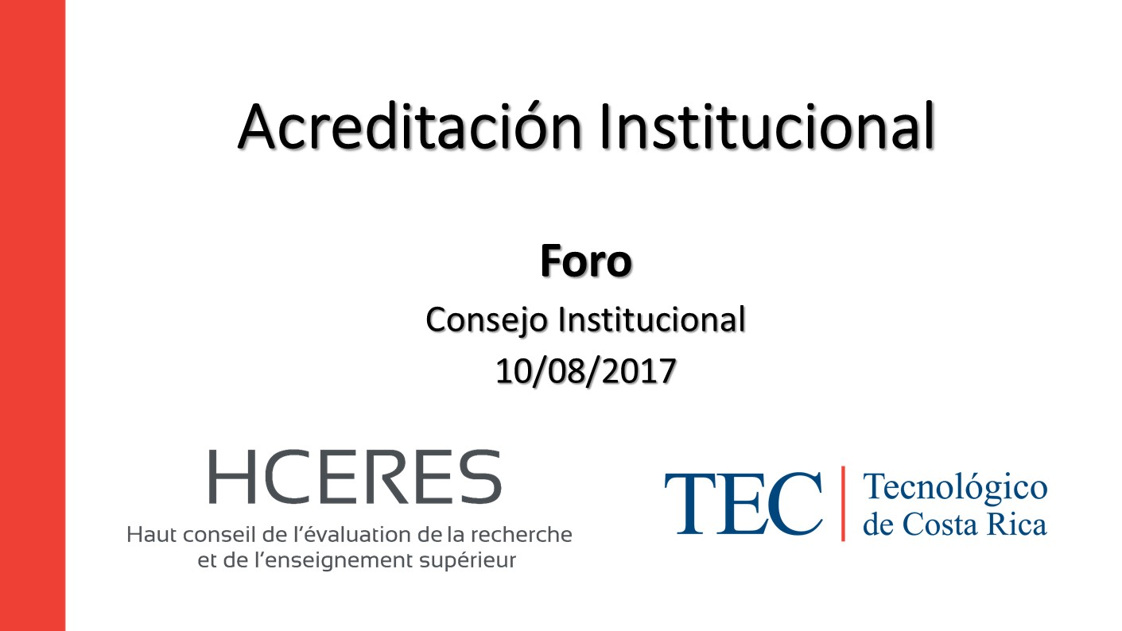

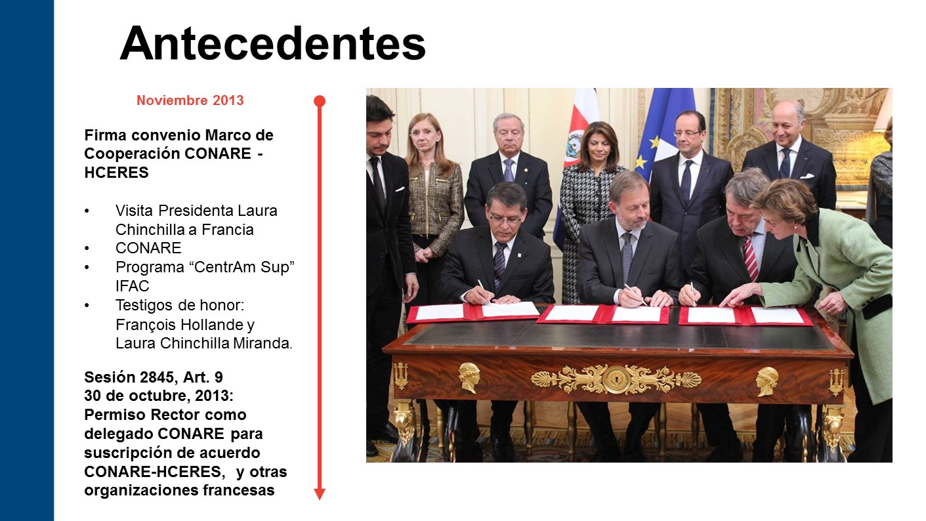

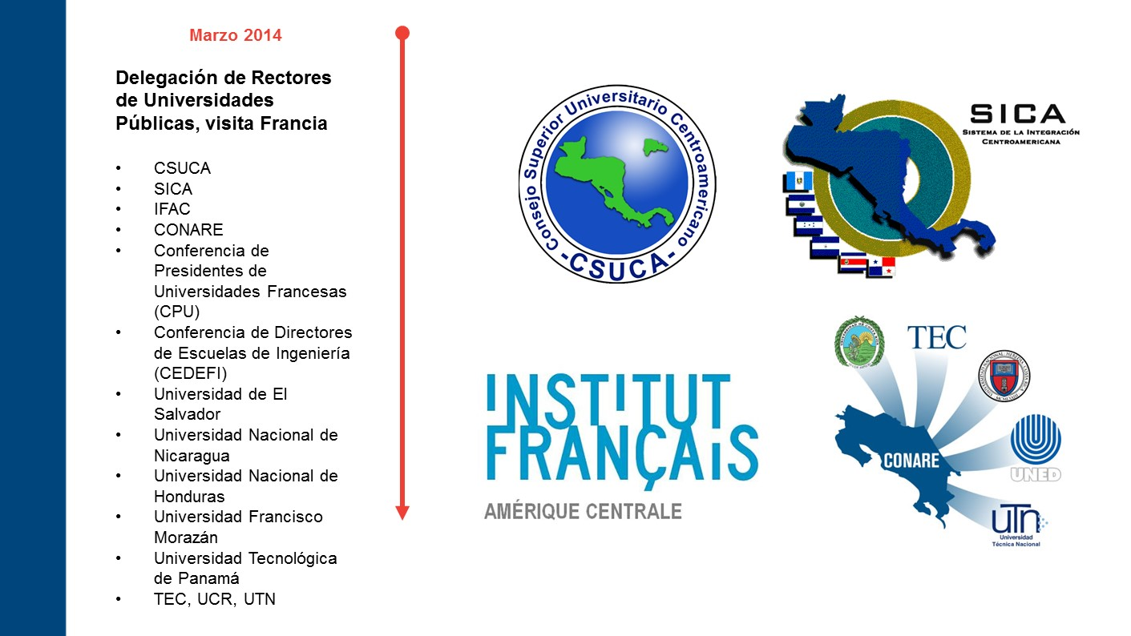

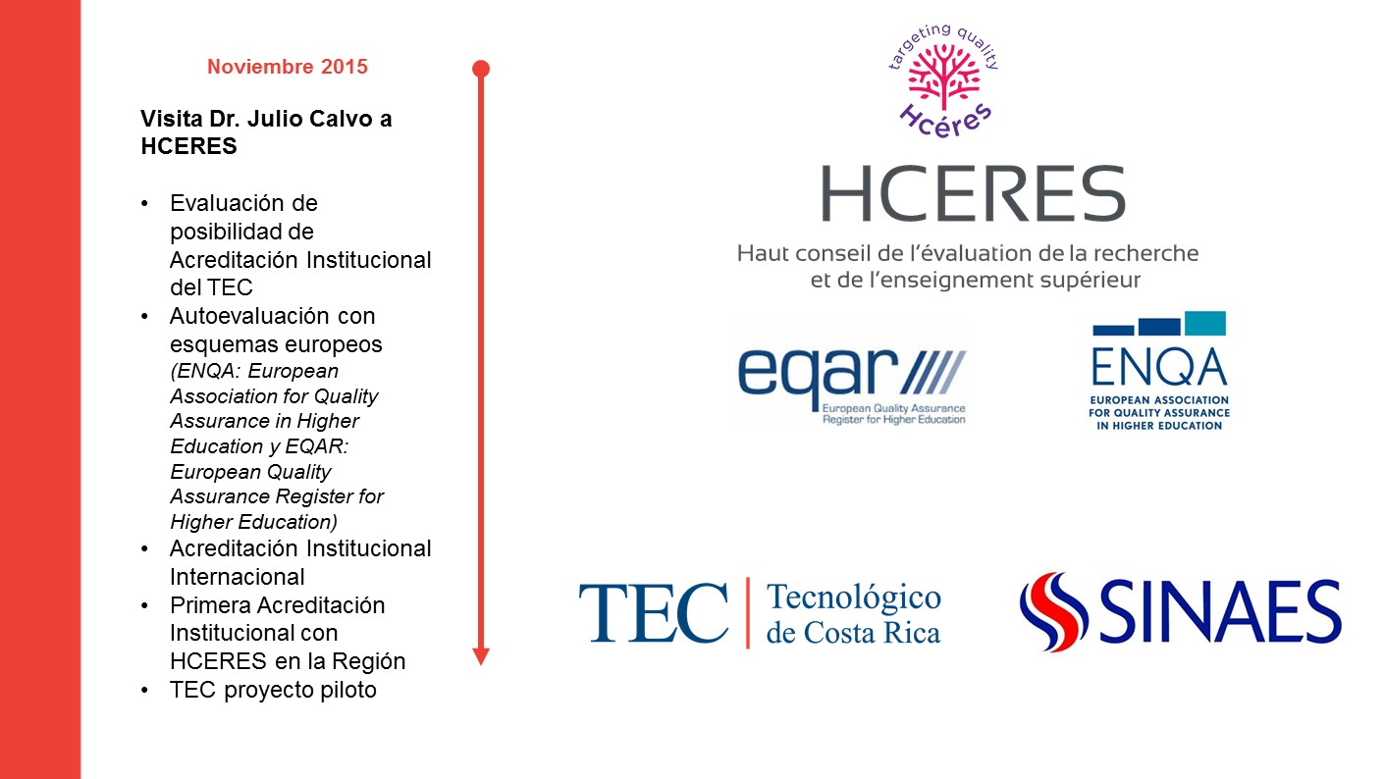

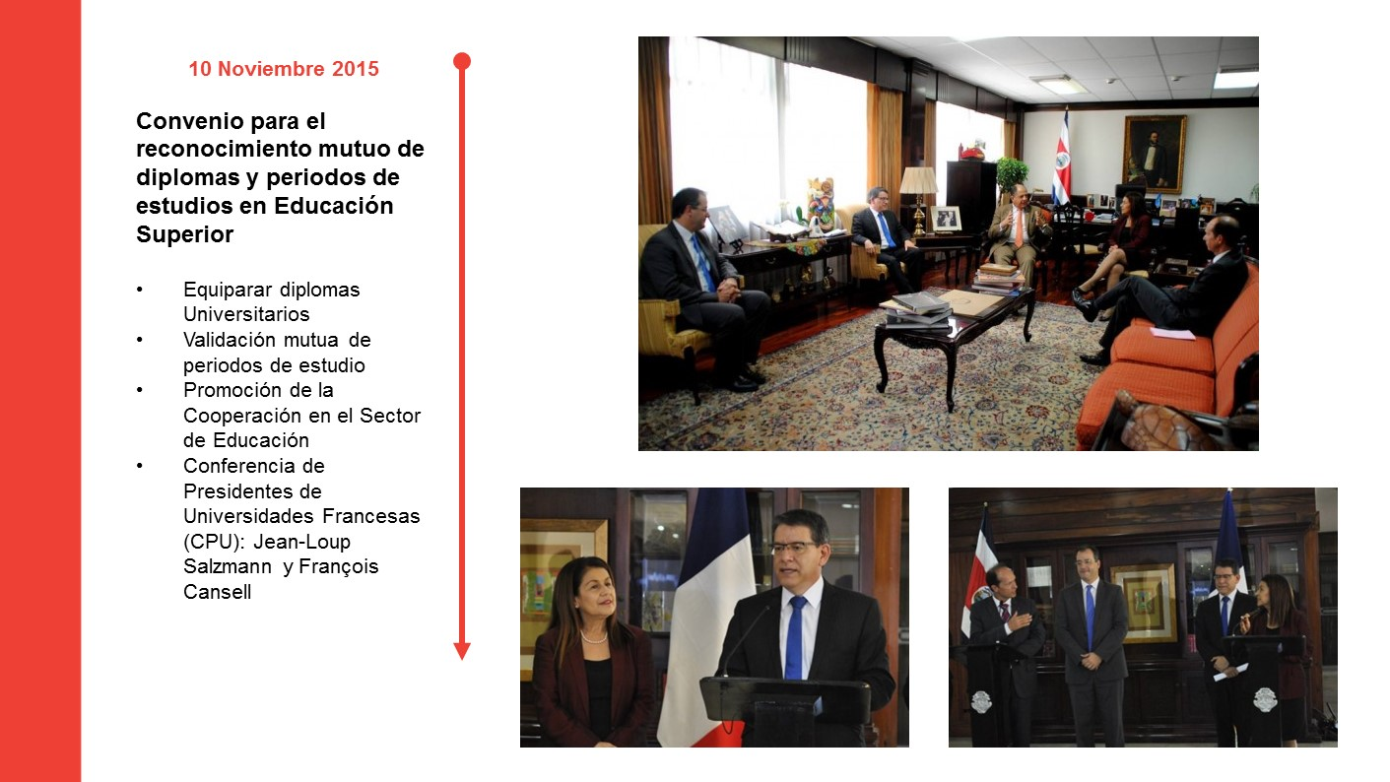

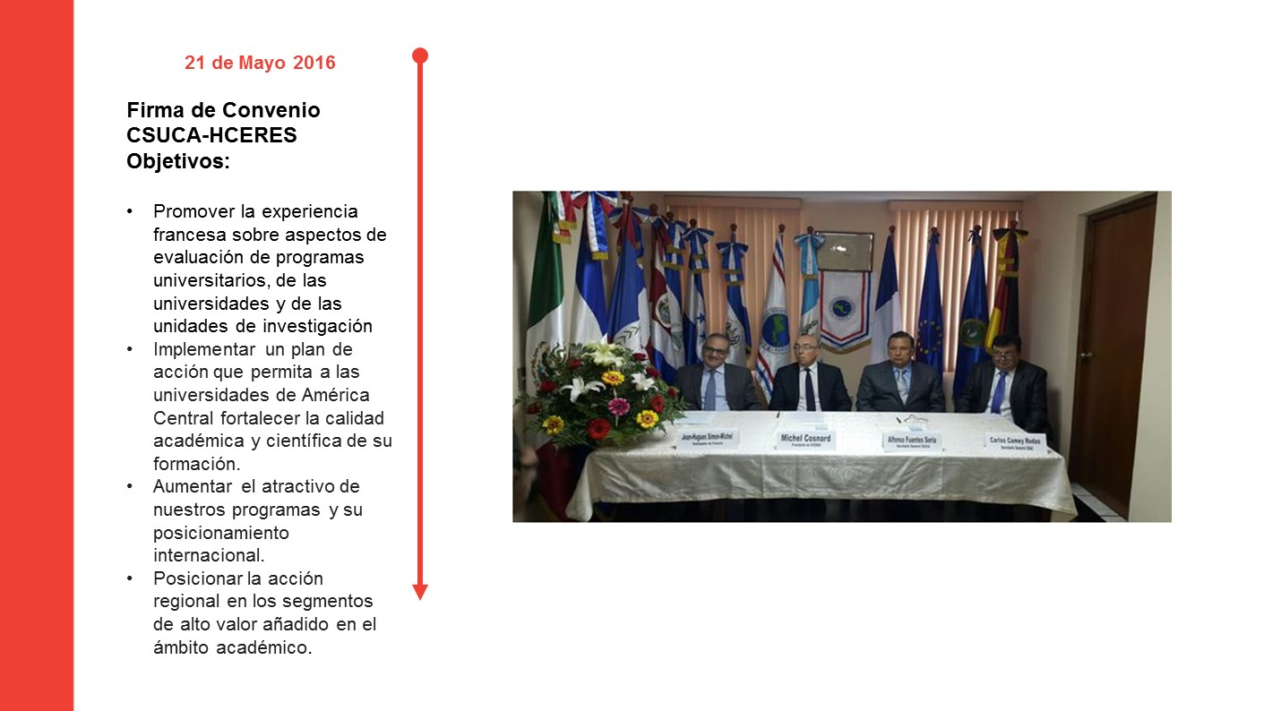

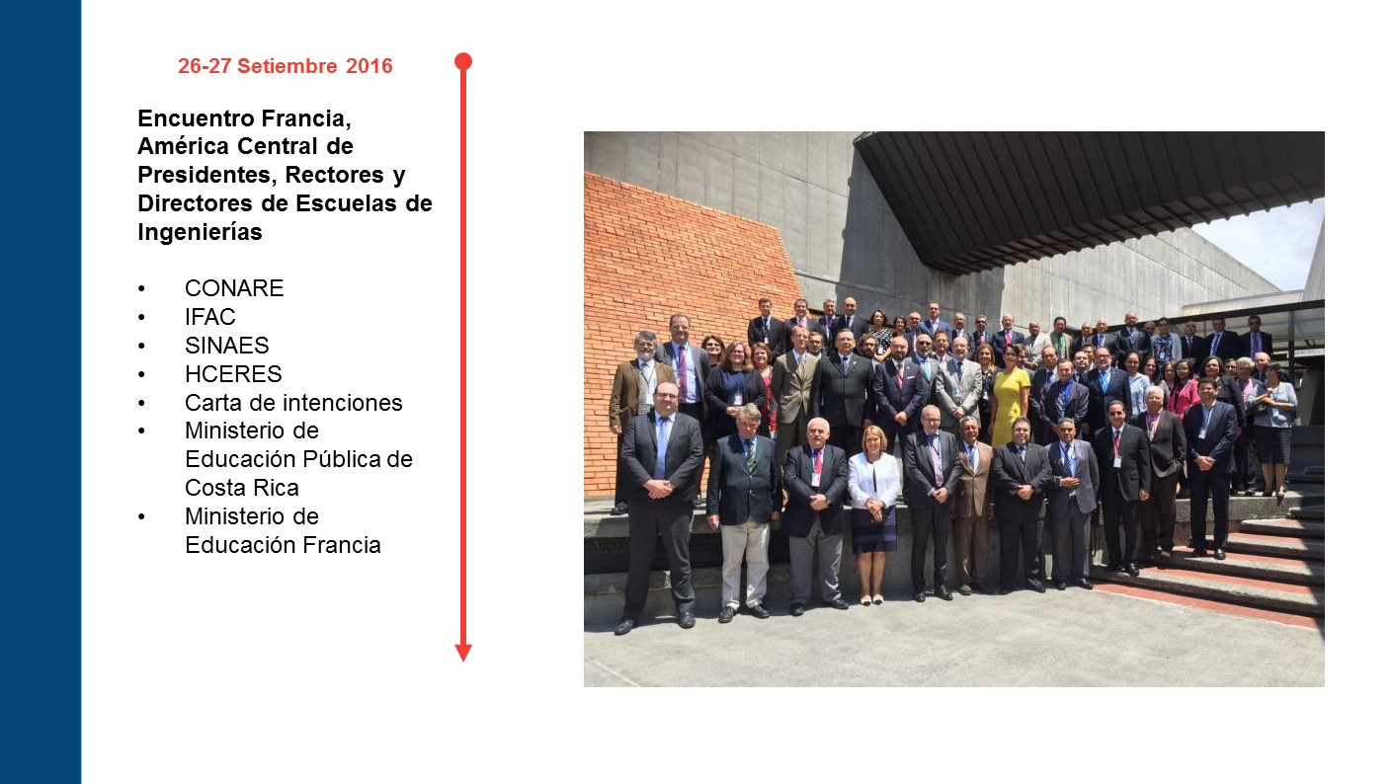

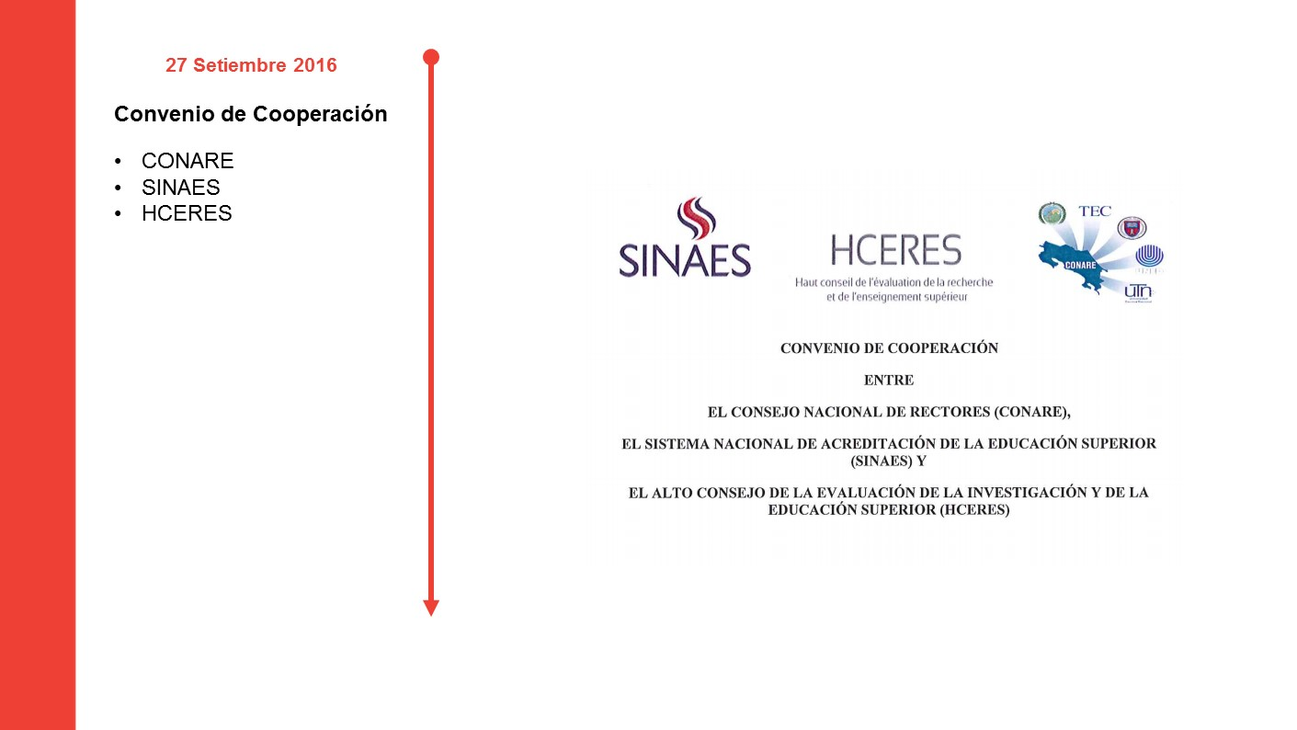

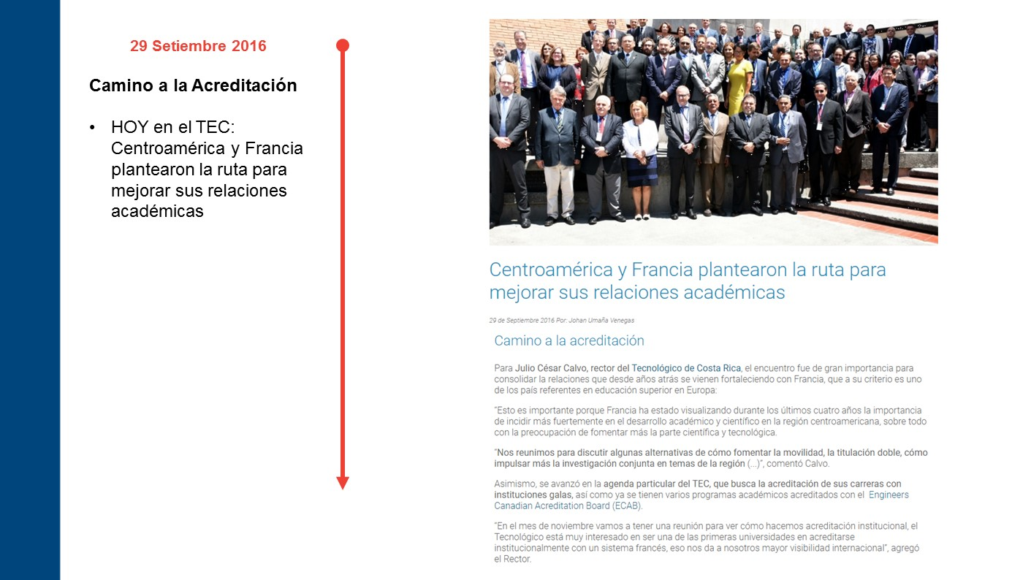

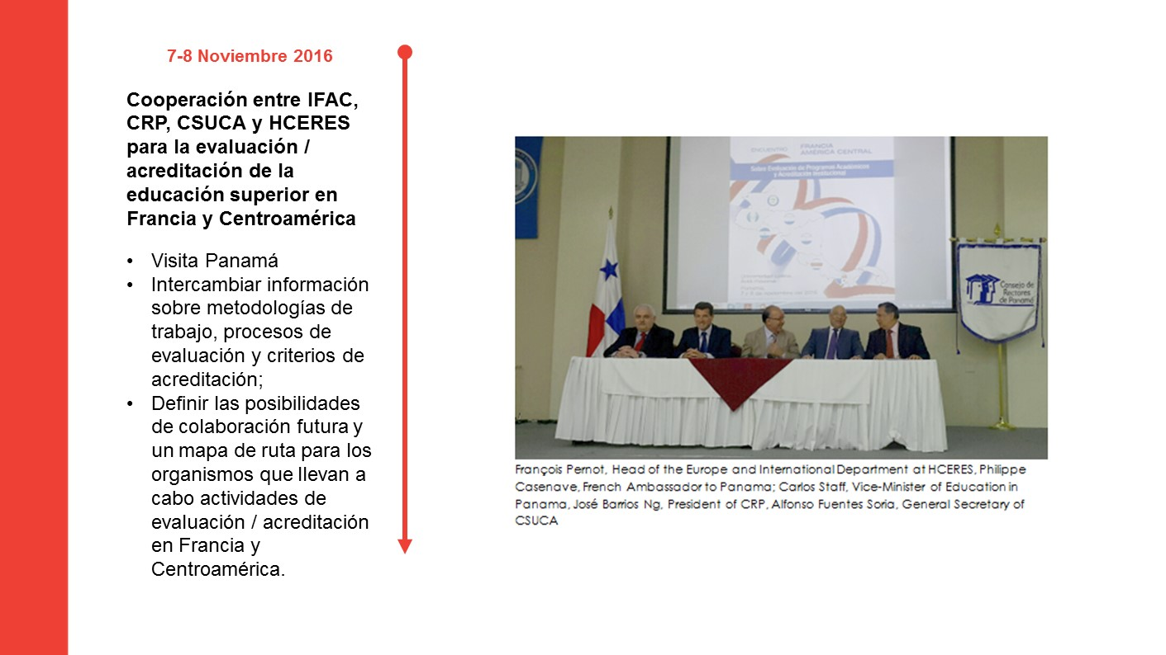

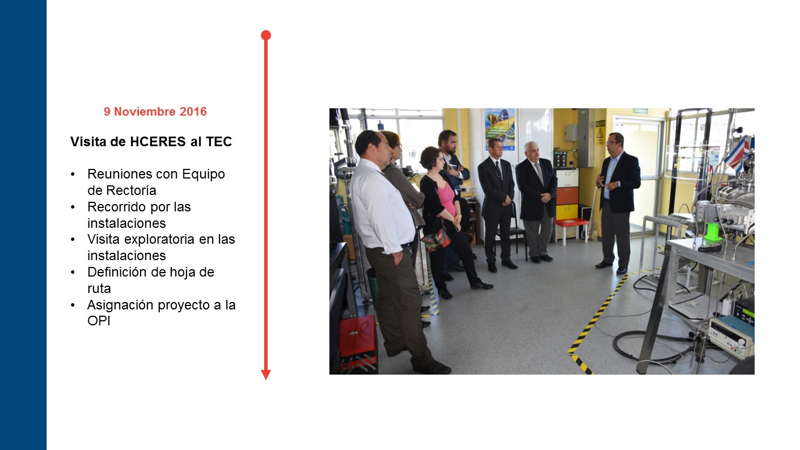

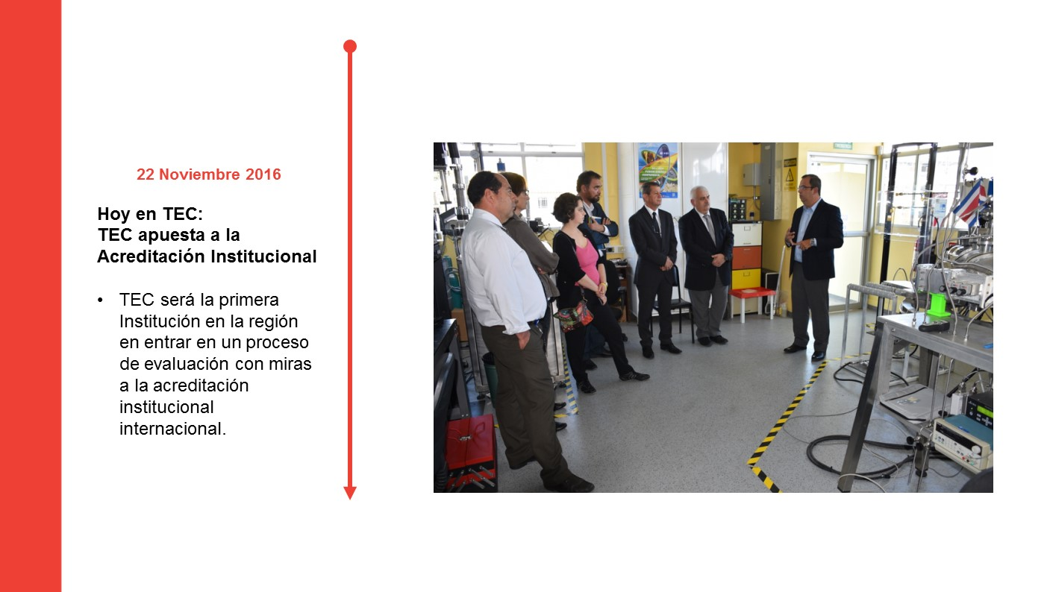

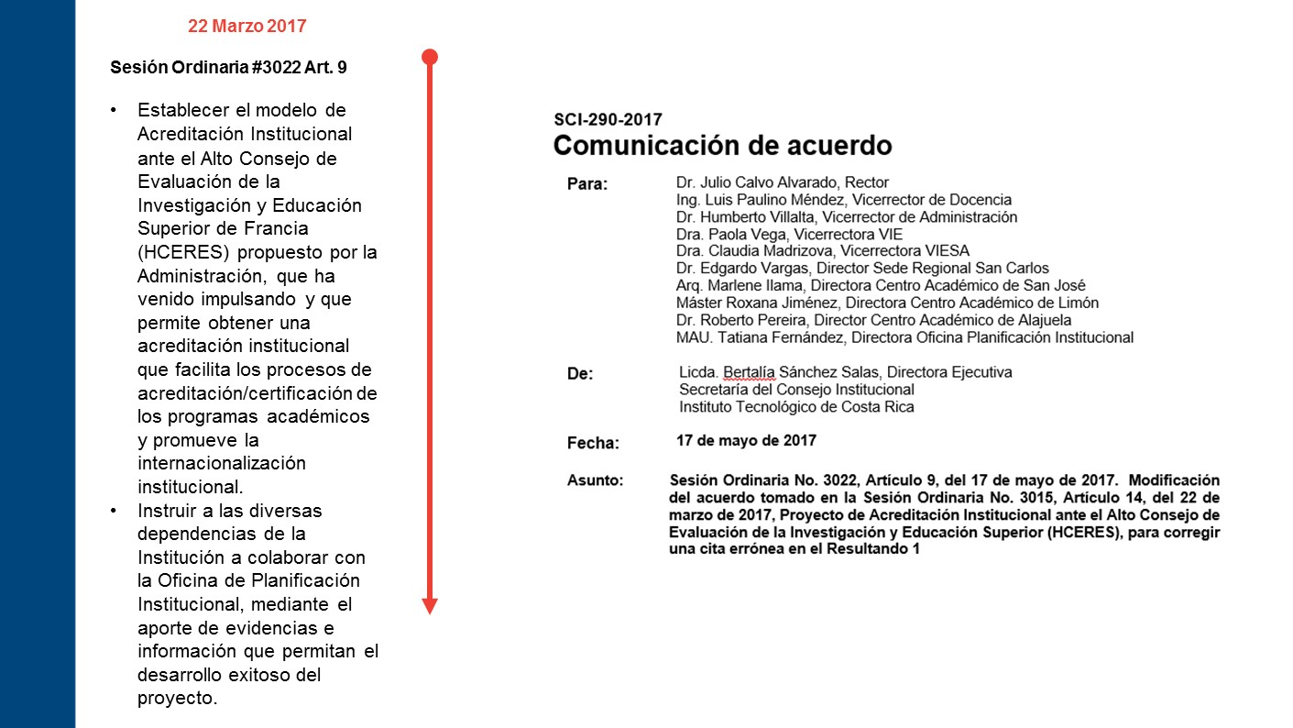

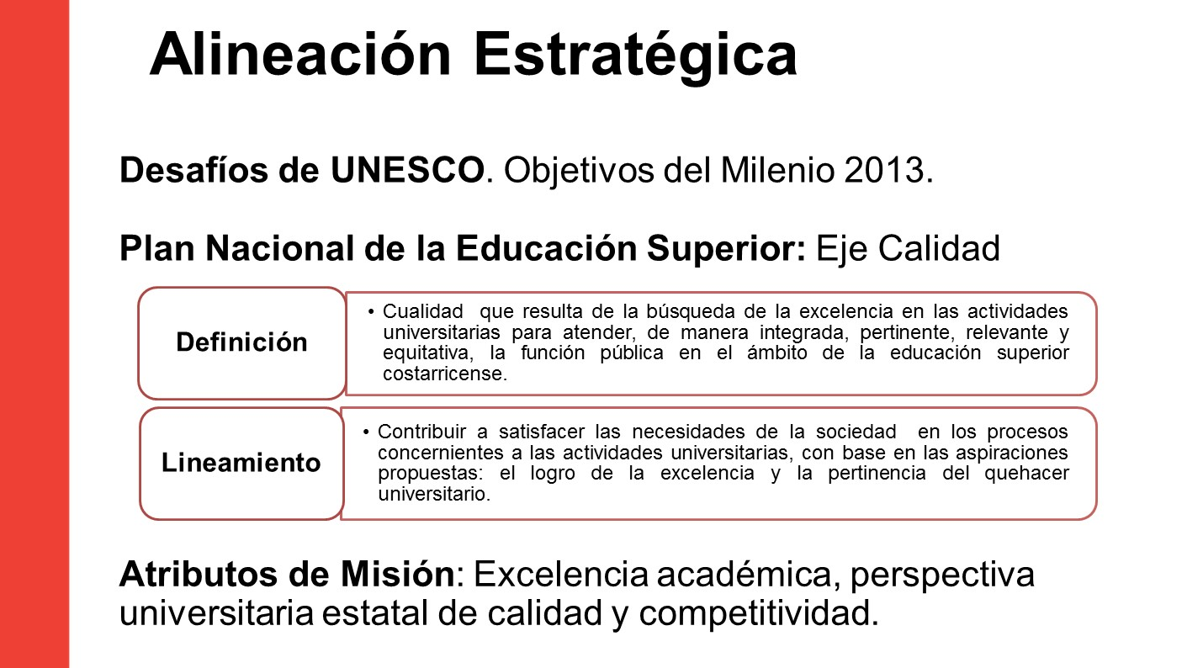

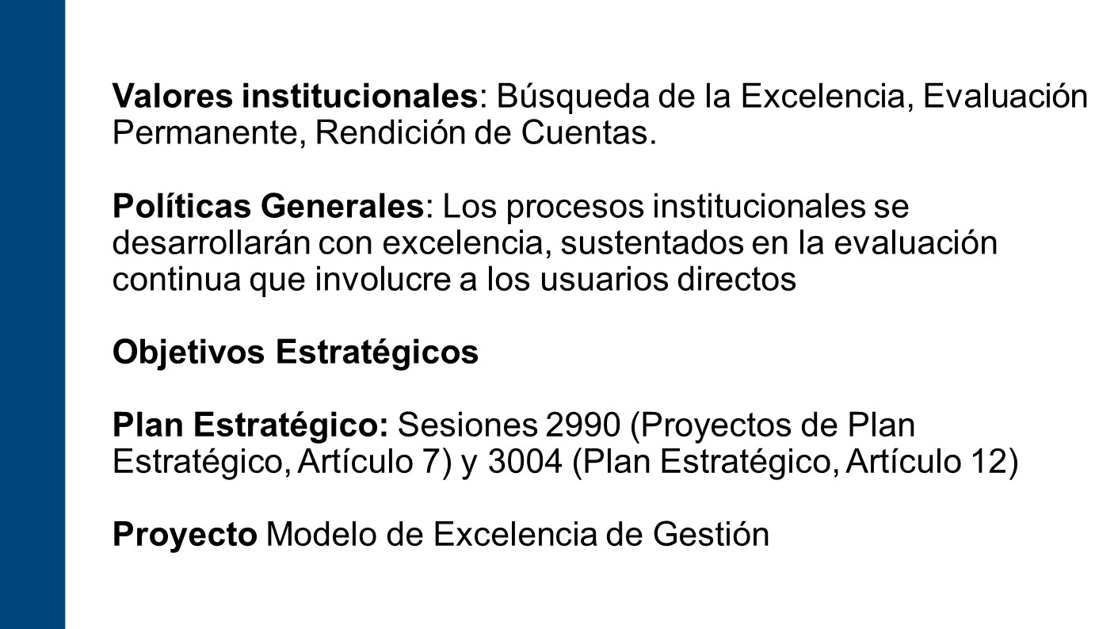

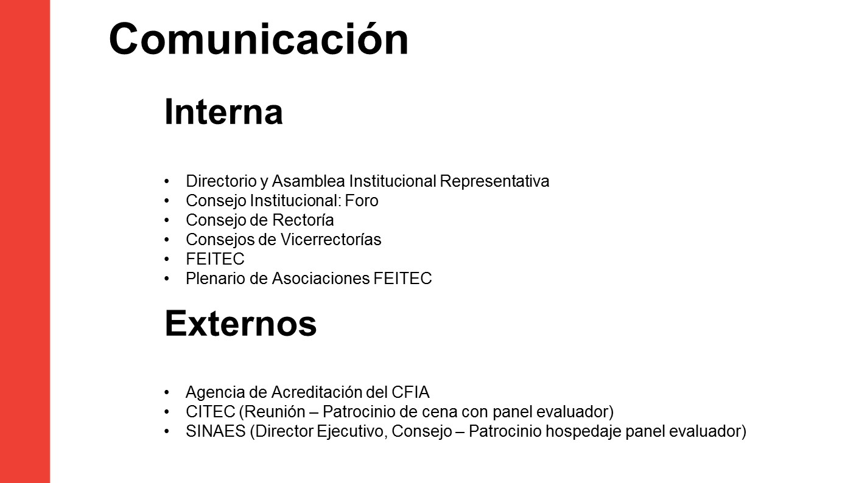

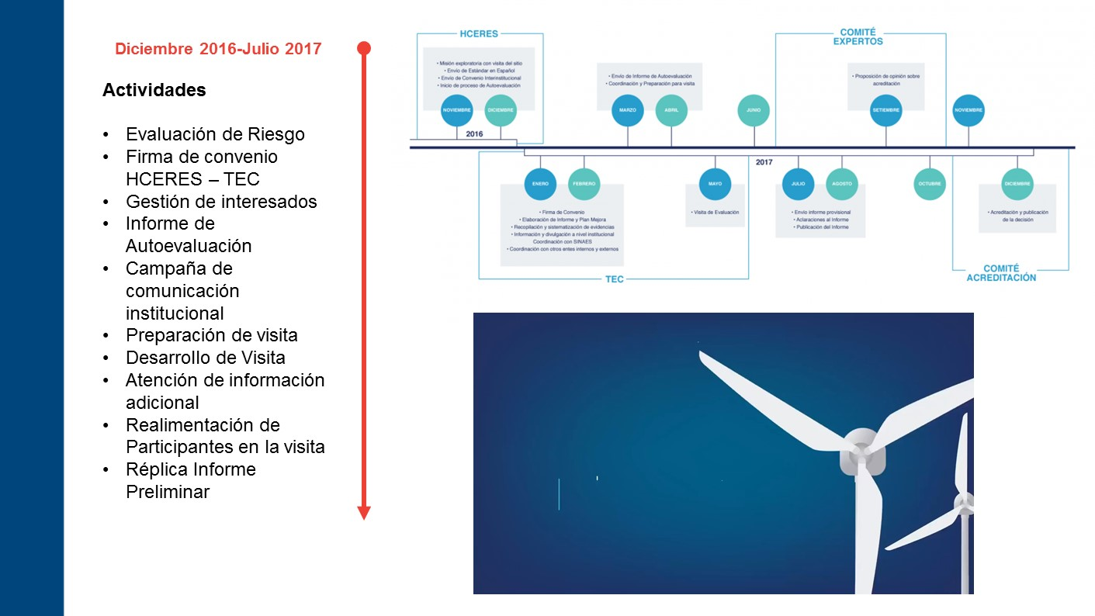

El señor Luis Alexander Calvo da las gracias y consulta ¿Quién prepara y valora eso? son los que entrevistaron o es un grupo de la Oficina de Planificación Institucional y si les pueden informar por dónde van.
El señor Carlos Mata responde que el informe fue evaluado por el panel evaluador, ellos se los pasa a HCERES y ellos lo redireccionan y básicamente el informe lo que hace es tomar la autoevaluación, manda la verificación de ellos y con base en ellos emiten sus observaciones, la revisión de eso en principio la han estado trabajando la señora Laura Jiménez y él y se ha contado con el apoyo de las partes operativas, como la señora Claudia Madrizova, el señor Humberto Villalta, el señor Luis Paulino Méndez, la señora Paola Vega y han tenido que incluir información imprecisa como posgrado.
En relación con las áreas valoran 5 áreas, tiene resultados muy positivos, en la parte de Docencia, cuando lo leen da mucha alegría, así como en Vida Estudiantil.
Aprovecha para agradecer a la FEITEC porque el apoyo y recorrido fue muy valioso.
El señor Julio Calvo detalla que ellos señalan que ocupaban más doctores y eso ya lo saben, que un segundo idioma como el inglés los estudiante no lo tienen, ya lo saben, que ocupan más publicaciones anexadas, ya lo saben, pero ven que todos los indicadores van hacia arriba cada vez hay más proyectos de investigación, más doctores y que el plan estratégico apunta mejorar esas debilidades que ya las habían identificado. Agrega que esta acreditación es voluntaria, pero ellos en ningún momento dicen qué es lo que hay que hacer, acá se dicen las debilidades y que se van a mejorar, se están aclarando los detalles y en teoría él diría que el informe es sumamente productivo, o sea, en Docencia es impecable, excepto lo del idioma, en Vida Estudiantil no hay ningún señalamiento más que felicitaciones con una universidad tan comprometida con el estudiante, en la parte de la administración, hay un plan estratégico. Informa que la Universidad de Costa Rica está haciendo fila con HCERES.
La señora Miriam Brenes da las gracias por la exposición, ve como un gran privilegio poder participar en este tipo de actividades ya que permite utilizar indicadores, lo cual es importante, es bueno que alguien diga cómo los ven desde afuera y es bueno para los que vienen y puedan ir trabajando en esa línea, le queda la duda de cómo se aplicarán los hallazgos, si tienen algún plan. Da las gracias por el trabajo.
El señor Carlos Mata responde que muchos de los hallazgos ratifican lo que ellos mismos habían hecho y están indicados en cada uno de los proyectos estratégicos con los que se han incluidos dentro del plan estratégico, hay que darle seguimiento, fortaleza y mucho trabajo al Plan Estratégico, la otra implicación estaría vinculada con el gusto de la acreditación cómo van a usar esa acreditación y eso descansa mucho en las escuelas y básicamente dentro de los escenarios el que esperan, es el del título. En el escenario positivo es poder ir y trabajar con escuelas para decirles aquí está la plataforma, el TEC está referido como una Institución cuyos estándares cumplen lo establecido por las dos Instituciones europeas, en este sentido tienen la posibilidad de contactar con investigadores y continuar el proceso de contacto con ellos, de participación en red, teniendo claro que la universidad tiene ese sello, igual para el área de docencia que están trabajando en una estrategia y en cara a las acreditaciones que tienen seguir trabajando con SINAES.
El señor Gerardo Meza hace una declaración y una pregunta. Dice que es muy receloso en los procesos de acreditación, siente que esto es un Caballo de Troya., cuando esto puede amenazar la autonomía universitaria, su tesis es que la autonomía universitaria no ha sido penetrada en Costa Rica, porque han sabido defenderla, pero una forma genial, inteligente de penetrarla es pueden ser los procesos de acreditación, no quiere decir que esté en contra, él ha venido participando de una forma enorme, solo llama a la reflexión que celebrar una acreditación debe ser pausadamente, estar muy atentos a cuáles son aquellos criterios que amenazan la autonomía. El Instituto Tecnológico de Costa Rica es una universidad distinta a todas, por la forma de mirar las cosas del quehacer universitario, quisiera un pensamiento crítico de que no se pierda esta autonomía universitaria. Pregunta, sobre el informe que hace HCERES ¿Juega en esto algún papel el Consejo Institucional, por parte del TEC, o es sólo respuesta del Consejo de Rectoría con la Oficina de Planificación Institucional? les van a pasar algo como como un informe y de la respuesta que van a dar como TEC, ¿o están sólo como expectores?
El señor Carlos Mata avala la observación del señor Gerardo Meza, el enfoque que han podido observar en HCERES, básicamente es una acreditación más en términos de la gestión universitaria, es decir, que están haciendo y observar si es consistente con lo que hacen y si obviamente lo que dice corresponde con una serie de conceptos que son los de estas dos organizaciones europeas y que sustentan la acreditación de HCERES, pero durante toda la evaluación más que un enfoque prescriptivo es un enfoque de consistencia, dijeron en el III Congreso que querían que la investigación se convirtiera de entidades sustantivas en entidades activas y alimenten las otras dos y competir con estándares internacionales. El Consejo de Rectoría reconoce que es consistencia. En relación con el informe tienen plazo para responderlo que es cuántos estudiantes hay, qué publicaciones y es importante señalar que hay y otras publicaciones que no están ahí, las observaciones son puntuales y operativas. La vez pasada les mostraron los hallazgos del informe de autoevaluación, dónde encontraron las áreas más fuertes y más débiles.
El señor Julio Calvo interviene y dice que el procedimiento no está listo, cuando esté con mucho gusto se presenta.
La señora Ana Rosa Ruiz considera que cada universidad debe tener como ese lado flexible, pero no solamente en el modelo que establece SINAES, sino que cada uno tenga áreas prioritarias que deberían tomarse en cuenta dentro de esas evaluaciones y no ser tan rígidos en los puntajes y descartar esfuerzos de universidades, por eso comparte la inquietud del señor Gerardo Meza. Consulta ¿esto es un proceso? después de ahora si hay un proceso no quedó muy claro eso. y ¿qué compromisos asume el Tecnológico? ¿por qué dentro de la lista de las universidades públicas de Costa Rica, no está la UNED y la Universidad Nacional?
El señor Carlos Mata responde que ellas no fueron a la visita a Francia, el Convenio está suscrito con CONARE y SINAES, entonces en ese sentido el alcance sería para todas las universidades.
El señor Julio Calvo dice a la señora Ana Rosa Ruiz que nadie está en este proyecto, solo el TEC con un proyecto piloto, van a ver cómo funciona, el SINAES quiere aprender, CONARE también no sabe si hay alguna otra universidad centroamericana, se busca como simplificar la acreditación, personalmente cree que esto sirve para reconocer la excelencia académica de una universidad como un todo, la visión de SINAES es sumamente taxativa, que es lo que dice la señora Ana Rosa Ruiz, ellos quieren ver la visión humanística que acá tienen. HCERES ya ha acreditado en muchas partes del mundo y permite que si ofrece una titulación doble, les permite a avanzar y verificación de que hacen las cosas bien y en otras mejorar. Da las gracias.

NOTA: Los invitados se retiran a las 12:10 pm.
La discusión de este punto consta en el archivo digital de la Sesión No. 3035.

NOTA: Se continúa con Asuntos Varios

ARTÍCULO 15. Persiste Ruido del Gimnasio de ASETEC
El señor William Boniche reitera la queja sobre el ruido del Gimnasio de la ASETEC, el cual es insoportable, el recibe lecciones los miércoles de 5:00 a 9:00 p.m. en el Edificio D-3 el ruido sigue.
El señor Isidro Álvarez acota que ellos están diagonal al Gimnasio y el ruido les llega, él ha hecho algunas investigaciones y le dice que las mediciones que hacen en distintos momentos del día del ruido, no superan los decibeles máximos y eso los hace estar en un estado regulatorio normal para ellos, pero si hay momentos en que no se puede trabajar.
El señor Julio Calvo responde que le va a pedir a la señora Miriam Brenes le ayude con ese tema, agrega que todos acá son testigos que ha intervenido insistentemente el tema con ellos por escrito y le responden que están dentro de ese rango que menciona el señor Isidro Álvarez.
La señora Miriam Brenes explica que ya se han realizado varias mediciones, por parte de ellos y por parte de la Escuela de Seguridad e Higiene Ambiental y en efecto están bajo el rango de decibeles, pero esto va más allá de que cumplan o no, son otros factores los que intervienen, el principal problema es que el gimnasio está en un bajo y la estructura antes de llegar al techo tiene una malla ciclón que es perforada y por ahí sale el ruido y las ondas sonoras van fluyendo, en este caso los árboles ayudan que el ruido se vaya para arriba donde están las aulas, el problema es de diseño del edificio, es necesario un estudio de control de ruido en infraestructura, otro hallazgo que se dio es que la música no es estandarizada, ellos compraron un sonómetro y cuando empieza a subir lo bajan, pero el problema no es ese, es el edificio.
El señor Julio Calvo cuenta que el tema es complicado porque en algún momento el TEC autorizó la operación del gimnasio, están previendo pasar el gimnasio en la esquina de Mc Donalds, sería una posibilidad de que todo eso se traslade para allá, si es que el TEC sigue con un convenio de esta naturaleza con ASETEC, es una posibilidad que ellos acepten el traslado y que el TEC les compre el ese edificio para la Institución, otra posibilidad es rescindir el Convenio y también puede ser un gimnasio silencioso, el traslado disminuye varios inconvenientes. Se necesita un estudio técnico.
La señora Miriam Brenes agrega que es importante conversar con el señor Nelson Ortega, él ya ha estado haciendo gestiones, estaba cotizando un equipo de audífonos.

ARTÍCULO 16. Solicitud para compra de libros en Comisión FSDE
El señor William Boniche informa que en la Comisión FSDE se encontraron una lista de estudiantes solicitando ayuda para la compra del libro de inglés y según la modificación que se había realizado al Artículo 47 del Reglamento del Régimen de Enseñanza-Aprendizaje, el profesor que imparte el curso deberá procurar que la bibliografía de consulta que se utilice se encuentre disponible para el estudiante, indicando el lugar o medio de su localización.
Trae a colación el tema porque fue acuerdo de este Consejo que ya las situaciones no se volvieran a repetir, pero parece que han hecho caso omiso al mismo.
La discusión de este punto consta en el archivo digital de la Sesión No. 3035.
Sin más temas que atender y siendo las doce horas con veinte minutos de la tarde, se levanta la Sesión.
BSS/ars

